ΑΡΧΗ ΣΕΛΙ∆ΑΣ 1
ΥΠΟΥΡΓΕΙΟ ΠΑΙΔΕΙΑΣ, ΔΙΑ ΒΙΟΥ ΜΑΘΗΣΗΣ ΚΑΙ ΘΡΗΣΚΕΥΜΑΤΩΝ
Κ Ε Ν Τ Ρ Ι Κ Η Ε Π Ι Τ Ρ Ο Π Η Ε Ι Δ Ι Κ Ω Ν Μ Α Θ Η Μ Α Τ Ω Ν
ΚΟΙΝΗ ΕΞΕΤΑΣΗ ΟΛΩΝ ΤΩΝ ΥΠΟΨΗΦΙΩΝ
ΣΤΗΝ ΙΤΑΛΙΚΗ ΓΛΩΣΣΑ
Πέμπτη, 1^{η} Ιουλίου 2010
ΟΔΗΓΙΕΣ ΓΙΑ ΤΟΥΣ ΥΠΟΨΗΦΙΟΥΣ KAI ΤΙΣ ΥΠΟΨΗΦΙΕΣ
1
. Να απαντήσετε σε όλα τα ερωτήματα στο τετράδιό σας, ακολουθώντας την
α
ρ
ί
θ
μ
η
σ
η
τ
ω
ν
θ
ε
μ
ά
τ
ω
ν
,
ω
ς
ε
ξ
ή
ς
:
Α
1
.
1
.
.
.
.
2. ...
Α2. Να γράψετε μόνο τον αριθμό του ερωτήματος και το γράμμα που αντιστοιχεί
στη σωστή απάντηση, π.χ.
5
. – c
. ...
6
Β
1
.
Ν
α
γ
ρ
ά
ψ
ε
τ
ε
μ
ό
ν
ο
τ
ο
ν
α
ρ
ι
θ
μ
ό
τ
ο
υ
ε
ρ
ω
τ
ή
μ
α
τ
ο
ς
κ
α
ι
τ
η
ζ
η
τ
ο
ύ
μ
ε
ν
η
λ
έ
ξ
η
.
1
1. ...
2. ...
1
Β
2
.
Ν
α
γ
ρ
ά
ψ
ε
τ
ε
μ
ό
ν
ο
τ
ο
ν
α
ρ
ι
θ
μ
ό
τ
ο
υ
ε
ρ
ω
τ
ή
μ
α
τ
ο
ς
κ
α
ι
τ
η
ζ
η
τ
ο
ύ
μ
ε
ν
η
λ
έ
ξ
η
.
1
6. ...
7. ...
1
Β3. Να γράψετε μόνο τον αριθμό του ερωτήματος και το γράμμα που αντιστοιχεί
στη θέση της φράσης στο κείμενο, π.χ.
2
1. – e
2. ...
2
Γ
.
Να αναπτύξετε το ζητούμενο θέμα στο τετράδιό σας, χωρίς να αντιγράψετε την
οδηγία-εκφώνηση.
2. Να χρησιμοποιήσετε μόνο μπλε ή μαύρο στυλό διαρκείας και μόνο ανεξίτηλης
μ
ε
λ
ά
ν
η
ς
.
Κ
α
λ
ή
ε
π
ι
τ
υ
χ
ί
α
!
Δ
ι
ά
ρ
κ
ε
ι
α
ε
ξ
έ
τ
α
σ
η
ς
:
Τ
ρ
ε
ι
ς
(
3
)
ώ
ρ
ε
ς
Έναρξη χρόνου εξέτασης: Αμέσως μετά τη διανομή των θεμάτων
Δυνατότητα αποχώρησης: 18:30
ΣΕΛΙ∆Α 1 ΑΠΟ 5

ΑΡΧΗ ΣΕΛΙ∆ΑΣ 2
ΚΕΙΜΕΝΟ
I giovani e i viaggi
Chi sono i giovani che viaggiano? Che cosa
cercano? Quali sono i loro tempi e la capacità di
spesa per ciascun viaggio? A monitorare gusti e
desideri dei giovani che amano scoprire il mondo è
il Centro Turistico Studentesco, una realtà fondata
nel 1974 da un piccolo gruppo di studenti
universitari, che oggi si è allargata fino a contare
più di 200.000 soci e 187 uffici sparsi sul territorio nazionale. L’identikit del giovane turista
descrive un viaggiatore che riesce a concedersi una vacanza ogni due o tre mesi,
scegliendo preferibilmente mete estere, spinto soprattutto dal desiderio di rilassarsi e
divertirsi. Internet è la prima fonte di informazioni, ma non esclude il classico passaparola,
guide turistiche e riviste specializzate. La prenotazione del viaggio avviene ancora nelle
agenzie, mentre il mezzo di trasporto più usato è l’aereo. Il tutto con una spesa media che
si aggira intorno ai 50 euro al giorno. Rispetto a qualche anno fa, anche il turismo ha
subito una contrazione che riguarda soprattutto la durata dei viaggi. Il periodo si è ridotto,
ma è aumentato il numero delle partenze. Da 12 giorni si è passati a circa 9 giorni, media
in cui sono compresi anche i lunghi fine settimana (da giovedì a domenica). Se la maggior
parte dei giovani va all’estero, tra le mete più popolari sono le isole greche, ma anche la
Spagna e le capitali europee, mentre l’Italia è riservata a qualche fine settimana. In genere
i ragazzi non organizzano vacanze balneari e puntano invece alle città d’arte: si va a
Firenze per visitare una mostra o un museo e spostarsi poi in serata nelle discoteche e nei
locali. Gruppi di amici scelgono spesso piccole aziende agrituristiche o casali di
campagna. La filosofia di fondo rimane il piacere di viaggiare tipico di chi parte con la
voglia di conoscere e cercare una soddisfazione propria nell’esperienza di viaggio. Negli
ultimi anni i programmi e le motivazioni per viaggiare si sono ampliati comprendendo
anche volontariato, campi di ricerca o corsi per imparare una lingua straniera. In questo
caso le proposte vanno dal “work&travel” per fare un’esperienza di lavoro in un paese
straniero, fino al volontariato vero e proprio, un tipo di esperienza che sta suscitando un
crescente interesse.
La Stampa, 23 maggio 2009
ΣΕΛΙ∆Α 2 ΑΠΟ 5

Α
Ρ
Χ
Η
Σ
Ε
Λ
Ι
∆
Α
Σ
3
A. KATANOHΣΗ ΓΡΑΠΤΟΥ ΛΟΓΟΥ
A1. Leggete il testo e rispondete alle seguenti domande. Ogni risposta non deve
contenere più di 30 parole.
(4 x 3 punti = 12 punti)
1
2
3
. Chi ha fondato il Centro Turistico Studentesco?
. Qual è il desiderio primario che spinge i giovani a viaggiare?
. Quali sono le principali fonti d’informazioni che scelgono i giovani che andranno in
vacanza?
4. Quali sono le mete più preferite dai giovani italiani che vanno all’estero?
A2. Tenendo in considerazione il contenuto del testo, segnate la lettera (a, b o c)
corrispondente all’affermazione corretta tra quelle proposte.
(6 x 3 punti = 18 punti)
5
6
7
8
9
1
. Rispetto a qualche anno fa il numero delle partenze
a. si è ridotto.
b. è aumentato.
c. è stabile.
. L’espressione “passaparola” significa
a. trasmissione di un’informazione da una persona all’altra.
b. trasmissione elettronica di informazioni.
c. trasmissione radiofonica di informazioni.
. Il giovane turista cerca
a. il lusso.
b. l’eleganza.
c. il riposo.
. Il Centro Turistico Studentesco è
a. un’università italiana.
b. un’istituzione giovanile.
c. una scuola pubblica.
. Qual è il modo preferito dai giovani per prenotare un viaggio?
a. Visitando il sito delle “pagine gialle”.
b. Rivolgendosi ad un’agenzia di viaggio.
c. Indirizzandosi ad un ente pubblico.
0. L’espressione “La filosofia di fondo” significa
a. la filosofia di minor rilievo.
b. la filosofia marginale.
c. la filosofia essenziale.
ΣΕΛΙ∆Α 3 ΑΠΟ 5

Α
Ρ
Χ
Η
Σ
Ε
Λ
Ι
∆
Α
Σ
4
B. ΓΛΩΣΣΙΚΗ ΕΠΙΓΝΩΣΗ
Β1. Completate le seguenti frasi, scegliendo una sola parola tra quelle date per ogni
spazio. Attenzione! Ci sono due parole in più.
(5 x 2 punti = 10 punti)
attuale
qualsiasi
annoiante
trasformazione
peggiore
certe
veramente
1
1
1
1
1. Soltanto quando faccio il bagno al mare mi sento _______________ libero.
2. L’ultima canzone di Marco Macchetti è così _______________ che ascoltandola mi addormento.
3. L’immagine di questo paese ha subito una rapida _______________ negli ultimi venti anni.
4. Il video che ti suggerisco di vedere offre diversi spunti di riflessione sulla situazione
_
______________ del “pianeta internet”.
15. _______________ decisioni importanti si possono prendere solo dopo amplissima discussione.
B2. Completate le seguenti frasi, mettendo il verbo tra parentesi nella forma
conveniente.
(5 x 2 punti = 10 punti)
1
6. Il tennis mi _______________ (offrire) una via di fuga nei momenti in cui mi sento stressato.
7. Professore, _______________ (venire) con me, per favore!
1
Finalmente ho conosciuto lo zio Alfonso, di cui mi _______________ (parlare) spesso mia madre
quando ero piccolo.
18.
1
9. Domani dovrete _______________ (alzarsi) all’alba per raccogliere funghi.
0. L’amicizia _______________ (costituire) uno dei valori umani diacronici.
2
ΣΕΛΙ∆Α 4 ΑΠΟ 5

Α
Ρ
Χ
Η
Σ
Ε
Λ
Ι
∆
Α
Σ
5
Β3. Rimettete le seguenti frasi nell’ordine adatto, affinché si ricostituisca il testo
nella sua forma iniziale. Indicate la lettera (a, b, c, d o e) che segna l’ordine di
ogni frase nel testo da cui è tratta.
(5 x 2 punti = 10 punti)
Gli studenti del Liceo agrario “G. Pascoli”
ripuliscono il parco Vallette
a
b
c
d
e
Non è la prima volta che i ragazzi di questa città si
fanno intervenire in quell’area in particolare.
21.
Ovviamente lo scopo di tali programmi è comune:
2
2. coniugare lo studio con l’intervento pratico per accrescere
la sensibilità dei giovani al tema dell’ambiente.
Lo scorso anno, infatti, la stessa scelta era stata
oggetto di una proposta di intervento da parte di
3. alcuni studenti dell’indirizzo Liceo scientifico
2
tecnologico,
paesaggio”.
nell’ambito
del
progetto
“SOS
I ragazzi impegnati nel progetto sono cinquanta,
4. frequentano il Liceo agrario e avranno il compito di
ripulire il parco Vallette.
2
Domani Torino darà il suo contributo alla sedicesima
edizione di “Puliamo il Mondo 2009”, la versione
italiana del più grande evento di volontariato
ambientale.
25.
La Stampa, 25 settembre 2009
Γ. ΠΑΡΑΓΩΓΗ ΓΡΑΠΤΟΥ ΛΟΓΟΥ
Scrivete un testo in italiano (180-200 parole) sul tema seguente:
(40 punti)
Un amico/Un’amica ti ha chiesto di suggerirgli/le un libro da leggere. Scrivi una mail,
rivolta a lui/lei, in cui:
a. Gli/Le proponi un libro e lo/la informi brevemente del suo contenuto.
b. Dai due (2) motivi per i quali ti è piaciuto.
Non firmare il testo!
ΤΕΛΟΣ ΜΗΝΥΜΑΤΟΣ
ΣΕΛΙ∆Α 5 ΑΠΟ 5

ΑΡΧΗ ΣΕΛΙΔΑΣ 1
ΥΠΟΥΡΓΕΙΟ ΠΑΙΔΕΙΑΣ, ΔΙΑ ΒΙΟΥ ΜΑΘΗΣΗΣ ΚΑΙ ΘΡΗΣΚΕΥΜΑΤΩΝ
Κ Ε Ν Τ Ρ Ι Κ Η Ε Π Ι Τ Ρ Ο Π Η Ε Ι Δ Ι Κ Ω Ν Μ Α Θ Η Μ Α Τ Ω Ν
ΚΟΙΝΗ ΕΞΕΤΑΣΗ ΟΛΩΝ ΤΩΝ ΥΠΟΨΗΦΙΩΝ
ΣΤΗΝ ΙΤΑΛΙΚΗ ΓΛΩΣΣΑ
Σάββατο, 18 Ιουνίου 2011
ΟΔΗΓΙΕΣ ΓΙΑ ΤΟΥΣ ΥΠΟΨΗΦΙΟΥΣ KAI ΤΙΣ ΥΠΟΨΗΦΙΕΣ
1
. Να απαντήσετε σε όλα τα ερωτήματα στο τετράδιό σας, ακολουθώντας την
αρίθμηση των θεμάτων, ως εξής:
Α1. 1. ...
2. ...
Α2. Να γράψετε μόνο τον αριθμό του ερωτήματος και το γράμμα που αντιστοιχεί
στη σωστή απάντηση, π.χ.
5
. – c
. ...
6
Β1. Να γράψετε μόνο τον αριθμό του ερωτήματος και τη ζητούμενη λέξη.
1
1. ...
2. ...
1
Β2. Να γράψετε μόνο τον αριθμό του ερωτήματος και το σωστό ρηματικό τύπο.
1
6. ...
7. ...
1
Β3. Να γράψετε μόνο τον αριθμό του ερωτήματος και το γράμμα που αντιστοιχεί
στη θέση της φράσης στο κείμενο, π.χ.
2
1. – e
2. ...
2
Γ.
Να αναπτύξετε το ζητούμενο θέμα στο τετράδιό σας, χωρίς να αντιγράψετε την
οδηγία-εκφώνηση.
2. Να χρησιμοποιήσετε μόνο μπλε ή μαύρο στυλό διαρκείας και μόνο ανεξίτηλης
μελάνης.
Καλή επιτυχία!
Διάρκεια εξέτασης: Τρεις (3) ώρες
Έναρξη χρόνου εξέτασης: Αμέσως μετά τη διανομή των θεμάτων
Δυνατότητα αποχώρησης: 18:30
ΣΕΛΙΔΑ 1 ΑΠΟ 5

ΑΡΧΗ ΣΕΛΙΔΑΣ 2
ΚΕΙΜΕΝΟ
Le isole del Saronico.
Piccoli gioielli quasi sconosciuti. Le isole del
Saronico sono belle, tranquille, facilmente
raggiungibili da Atene, amatissime dai greci
ma ancora poco conosciute in Italia.
Si chiamano Salamina, Egina, Idra, Angistri,
Spetses e Poros. Sono le isole del Golfo
Saronico, tutte sorprendentemente varie dal
punto di vista architettonico e paesaggistico,
frequentate da un numero incredibile di
turisti. Si tratta di posti veramente
interessanti ed attraenti, proprio a causa del
loro passato glorioso, dei musei apprezzabili
e dei siti archeologici importanti, delle località
pittoresche e delle loro spiagge meravigliose
dalle acque cristalline. Per questi motivi e per l’accesso molto facile e rapido da Atene,
queste isole costituiscono il luogo di villeggiatura preferito da numerosi ateniesi.
Idra, dove un tempo si davano appuntamento artisti, scrittori e personaggi del jet-set, è
ormai invasa da gente in vacanza, ma riesce tuttavia a conservare un’atmosfera di
superiorità e di grandezza. Da quest’isola sono banditi tutti i veicoli a motore, compresi i
motorini: si va a piedi o a dorso d’asino. Egina è ricca di alberi di pistacchio e di piante,
con bei paesini sommersi dal verde. Importante è il monumento del tempio di Afea, tra i
più famosi dell’antichità. Molto vicino alla costa dell’Attica si trova Salamina, la più grande
delle isole del Golfo Saronico, dove oltre alle spiagge incontriamo le rovine dell’antica
acropoli e il monastero di Faneromeni. Secondo la tradizione mitologica l’isola prese il
nome dalla ninfa Salamina.
Poco più oltre si trova la verdeggiante isola di Poros, che deve il suo nome al passaggio
molto stretto (“poro” in greco antico) che lo separa dalle coste del Peloponneso. La sua
bellezza naturale è unica: l’isola è tutta piena di pini che arrivano proprio fino alle rive delle
spiagge. La più lontana da Atene è l’isola di Spetses con le pittoresche carrozzelle che
attraversano i suoi vicoletti, con le buganvillee, il suo bel porto con le decine di pescherie,
le taverne e i negozi di articoli d’arte popolare e le sue belle spiagge ricche di verde.
Proprio nel cuore del Golfo Saronico, lontano però dall’intenso movimento turistico, si
trova l’isola di Angistri, che offre una permanenza tranquilla e nello stesso tempo molto
piacevole. Isoletta piccola ma non meno bella, tutta ricoperta di verde e dalle spiagge
pittoresche.
http://www.turismo.it/idee-weekend/europa/mare/grecia-le-isole-del-saronico
ΣΕΛΙΔΑ 2 ΑΠΟ 5
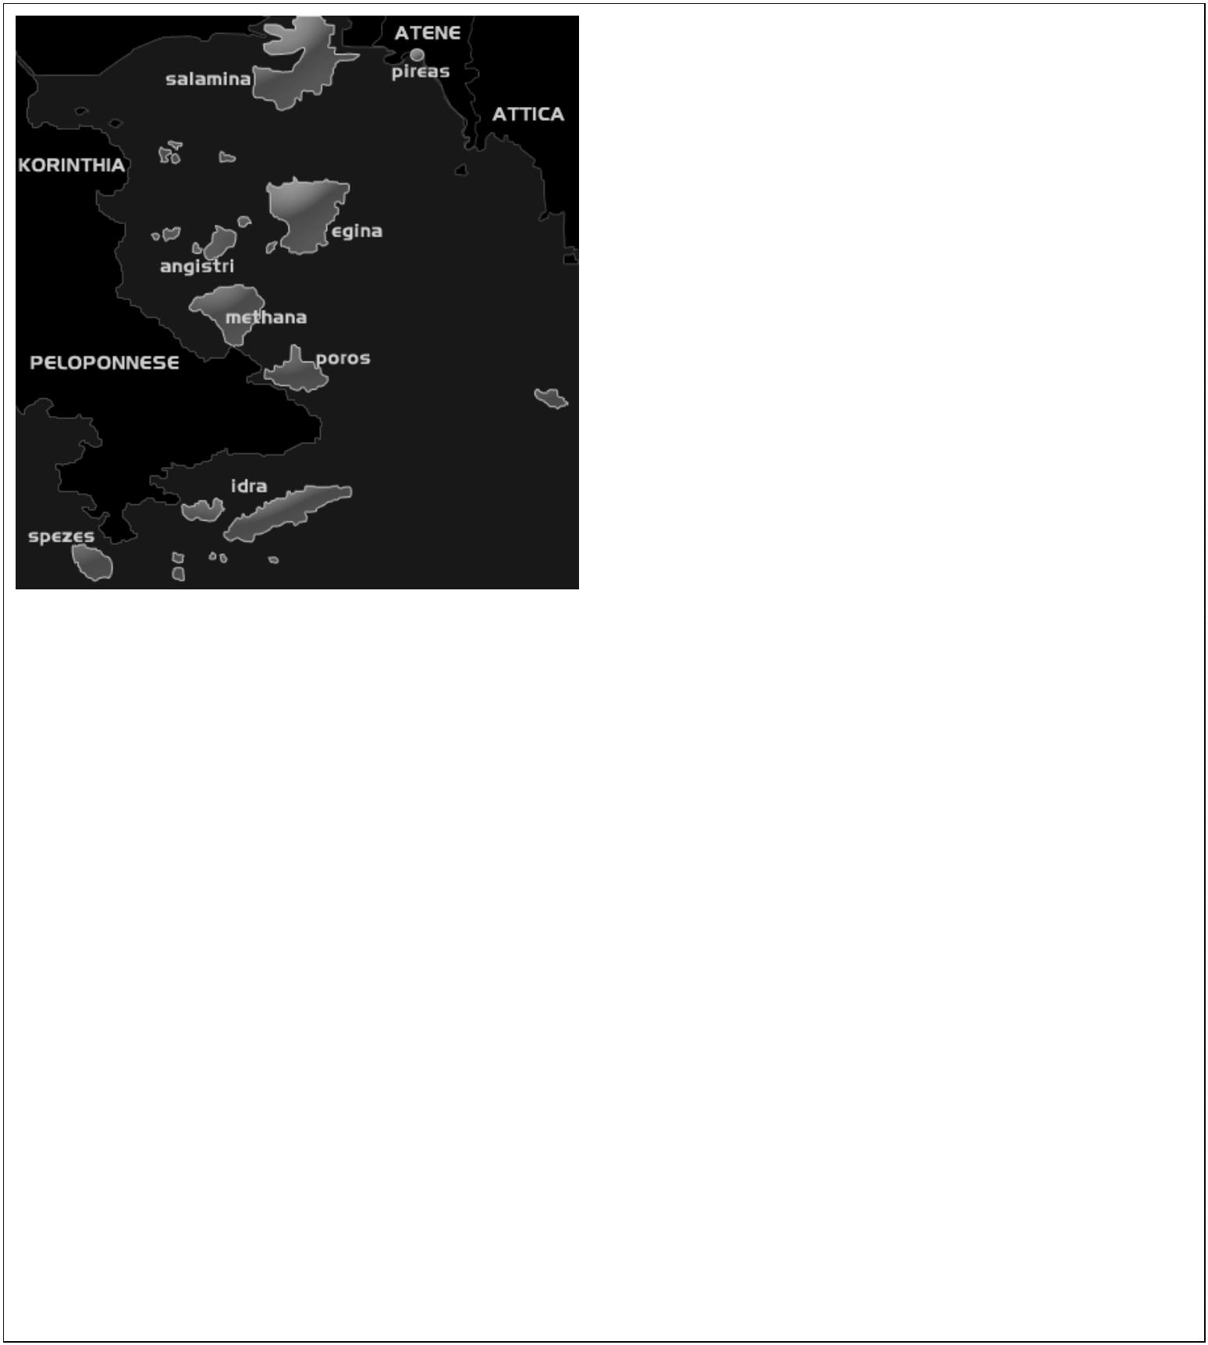

ΑΡΧΗ ΣΕΛΙΔΑΣ 3
Α. ΚΑΤΑΝΟΗΣΗ ΓΡΑΠΤΟΥ ΛΟΓΟΥ
A1. Leggete il testo e rispondete alle seguenti domande. Ogni risposta non deve
contenere più di 20 parole.
(4 x 3 punti = 12 punti)
1. Per quali motivi storici e archeologici le isole del Saronico si considerano
interessanti e attraenti?
2. Perché l’isola di Egina era famosa nell’antichità?
3. A che cosa l’isola di Poros deve il suo nome?
4. Quale isola del Golfo Saronico è la più distante da Atene?
Α2. Tenendo in considerazione il contenuto del testo, segnate la lettera (a, b o c)
corrispondente all’affermazione corretta tra quelle proposte.
(6 x 3 punti = 18 punti)
5. Il paesaggio delle isole del Saronico presenta una grande
a. varietà.
b. monotonia.
c. disarmonia.
6
7
8
. Gli ateniesi possono accedere alle isole del Golfo Saronico
a. faticosamente.
b. agevolmente.
c. raramente.
. Il numero dei turisti che ogni anno visitano le isole del Saronico è
a. insignificante.
b. grandissimo.
c. basso.
. Nell’isola di Idra andare in macchina non è
a. proibito.
b. difficile.
c. permesso.
9. Secondo il mito Salamina era una
a. sirena.
b. ninfa.
c. gorgone.
10. Angistri è un’isola
a. piccola e serena.
b. grande e noiosa.
c. piccola e rumorosa.
ΣΕΛΙΔΑ 3 ΑΠΟ 5

ΑΡΧΗ ΣΕΛΙΔΑΣ 4
B. ΓΛΩΣΣΙΚΗ ΕΠΙΓΝΩΣΗ
Β1.Completate le seguenti frasi, scegliendo una sola parola tra quelle date per ogni
spazio. Attenzione! Ci sono due parole in più.
(5 x 2 punti = 10 punti)
completamente nonostante qualunque fondamentale evoluzione benché chiunque
11.
12.
13.
14.
15.
L’idea di ______________ degli organismi è molto antica.
Era tanto famoso che ______________ lo vedesse lo salutava.
L’alimentazione è di ______________ importanza per la salute del tuo cane.
Schinoussa è un’isola ________________selvaggia.
È uscito ________________ che piovesse.
B2. Completate le seguenti frasi, mettendo il verbo tra parentesi nella forma
conveniente.
(5 x 2 punti = 10 punti)
1
6.
7.
Giorgio, questa volta _______________ (ascoltare) il tuo cuore e nient’altro.
Mio fratello _______________ (decidere) di aprire un profilo su Facebook due
giorni fa.
1
_
______________ (prenotare) con largo anticipo i treni di Trenitalia, è
18.
possibile risparmiare almeno il 10%.
1
9.
0.
Anna non _______________ (venire) all’appuntamento di ieri sera.
Giovanni, non _______________ (sapere) cosa ti perdi!
2
ΣΕΛΙΔΑ 4 ΑΠΟ 5

ΑΡΧΗ ΣΕΛΙΔΑΣ 5
Β3. Rimettete le seguenti frasi nell’ordine adatto, affinché si ricostituisca il testo
nella sua forma iniziale. Indicate la lettera (a, b, c, d o e) che segna l’ordine di
ogni frase nel testo da cui è tratta.
(5 x 2 punti = 10 punti)
Domani si parte!
a
b
c
d
e
Finito l’appello, Antonio Moresco - che è il
1. padre e la mente di “Cammina cammina” - farà
un breve discorso.
2
Ci ritroveremo tutti alle 07:30 davanti alla
Cascina Cuccagna.
2
2.
3.
Domani, venerdì 20 maggio 2011,
cominceremo il nostro cammino lungo l’Italia.
2
Lì faremo l’appello, perché vogliamo
2
4. raccogliere tutti i nomi dei coraggiosi che
cammineranno.
Nel frattempo si saranno fatte le 08:00, e a
quel punto partiremo per Pavia.
25.
http://camminacammina.wordpress.com/2011/05/19/domani-si-parte/
Γ. ΠΑΡΑΓΩΓΗ ΓΡΑΠΤΟΥ ΛΟΓΟΥ
Scrivete un testo in italiano (180-200 parole) sul tema seguente:
(40 punti)
Un amico/Un’amica ti ha chiesto di suggerirgli/suggerirle un film da vedere nel periodo
estivo. Scrivi una lettera, rivolta a lui/lei, in cui:
a) Gli/Le proponi un film che hai visto al cinema e glielo presenti brevemente.
b) Dai due (2) motivi per i quali ti è piaciuto.
Il film che suggerirai al tuo amico/alla tua amica può essere reale o immaginario.
Non firmare il testo!
ΤΕΛΟΣ ΜΗΝΥΜΑΤΟΣ
ΣΕΛΙΔΑ 5 ΑΠΟ 5
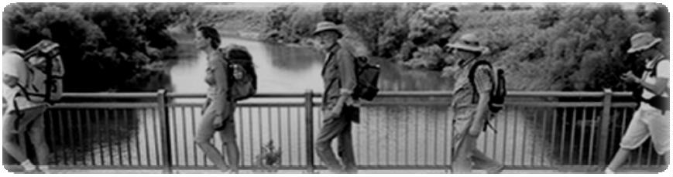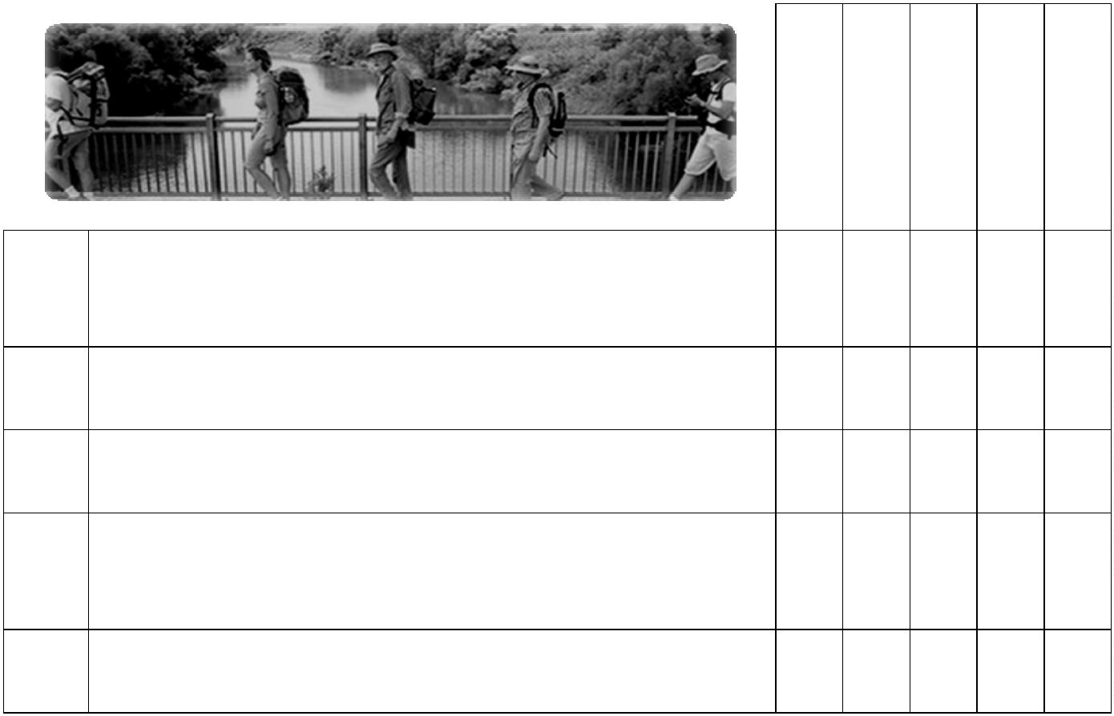

ΑΡΧΗ ΣΕΛΙΔΑΣ 1
ΥΠΟΥΡΓΕΙΟ ΠΑΙΔΕΙΑΣ, ΔΙΑ ΒΙΟΥ ΜΑΘΗΣΗΣ ΚΑΙ ΘΡΗΣΚΕΥΜΑΤΩΝ
Κ Ε Ν Τ Ρ Ι Κ Η Ε Π Ι Τ Ρ Ο Π Η Ε Ι Δ Ι Κ Ω Ν Μ Α Θ Η Μ Α Τ Ω Ν
ΚΟΙΝΗ ΕΞΕΤΑΣΗ ΟΛΩΝ ΤΩΝ ΥΠΟΨΗΦΙΩΝ
ΣΤΗΝ ΙΤΑΛΙΚΗ ΓΛΩΣΣΑ
Πέμπτη, 21 Ιουνίου 2012
ΟΔΗΓΙΕΣ ΓΙΑ ΤΟΥΣ ΥΠΟΨΗΦΙΟΥΣ KAI ΤΙΣ ΥΠΟΨΗΦΙΕΣ
1
. Να απαντήσετε σε όλα τα ερωτήματα στο τετράδιό σας, ακολουθώντας την
αρίθμηση των θεμάτων, ως εξής:
Α1. 1. ...
2. ...
Α2. Να γράψετε μόνο τον αριθμό του ερωτήματος και το γράμμα που αντιστοιχεί
στη σωστή απάντηση, π.χ.
5
. – c
. ...
6
Β1. Να γράψετε μόνο τον αριθμό του ερωτήματος και τη ζητούμενη λέξη.
1
1. ...
2. ...
1
Β2. Να γράψετε μόνο τον αριθμό του ερωτήματος και το σωστό ρηματικό τύπο.
1
6. ...
7. ...
1
Β3. Να γράψετε μόνο τον αριθμό του ερωτήματος και το γράμμα που αντιστοιχεί
στη θέση της φράσης στο κείμενο, π.χ.
2
1. – a
2. ...
2
Γ.
Να αναπτύξετε το ζητούμενο θέμα στο τετράδιό σας, χωρίς να αντιγράψετε την
οδηγία-εκφώνηση.
2. Να χρησιμοποιήσετε μόνο μπλε ή μαύρο στυλό διαρκείας και μόνο ανεξίτηλης
μελάνης.
Καλή επιτυχία!
Διάρκεια εξέτασης: Τρεις (3) ώρες
Έναρξη χρόνου εξέτασης: Αμέσως μετά τη διανομή των θεμάτων
Δυνατότητα αποχώρησης: 17:45
ΣΕΛΙΔΑ 1 ΑΠΟ 5

ΑΡΧΗ ΣΕΛΙΔΑΣ 2
ΚΕΙΜΕΝΟ
Vacanze nelle isole ioniche
Si avvicina la “bella stagione”, quella del sole, del mare e
dei viaggi indimenticabili (speriamo!). È arrivato
finalmente il momento di porsi la profetica domanda:
dove si va quest’estate? Si potrebbe restare in Italia, ma,
a conti fatti, ci sono autentici paradisi da visitare e da
scoprire a pochi passi da noi. A chi affronta per la prima
volta una vacanza all’estero consigliamo una località o un tour in ambito mediterraneo, sia per una
questione di praticità vera e propria che di budget. Perché una vera vacanza è fatta di
divertimento, comunicazione, riposo e buona cucina.
Un paese che possiede tutte queste particolarità, e che nei prossimi mesi sarà pieno di giovani
provenienti da ogni parte del globo, è la Grecia. Il clima è mite e temperato tutto l’anno. La lingua
ufficiale è il greco, ma è molto diffuso l’inglese ed anche l’italiano. Otto anni fa, nella terra dei
filosofi e degli eroi epici, sono state ospitate le Olimpiadi, che proprio in Grecia ebbero origine
intorno al 776 a.C, in onore di Zeus, padre degli Dei.
Le isole ioniche della Grecia, situate a poca distanza dalla costa, sono geograficamente divise in
due gruppi: a nord, dove la Grecia confina con la vicina Albania, troviamo Corfù, Paxos ed
Antipaxos; più a sud, le une vicine alle altre, Itaca, Cefalonia e Zante.
Corfù, Kèrkira per i greci, è famosa per i golfi incontaminati, la sabbia bianca, le montagne piene
d’alberi e una vegetazione che arriva fino al mare. Sull’isola c’è un casinò aperto tutto l’anno, ma è
anche famosa come residenza estiva da reali come Elisabetta d’Austria, più conosciuta come la
principessa Sissy. Ad Achillio è possibile visitare il suo palazzo, dove nei grandiosi giardini domina
la famosa statua dell’Achille morente. L’olio di oliva è il prodotto principale dell’isola e la sua
qualità è considerata una delle migliori; a ciò si basa una cucina, quella greca, ricca di profumi e
storia. Ottimi il pesce e lo yogurt, l’ouzo e la mousakà, una meraviglia del gusto fatto con
melanzane, carne macinata e besciamella.
In una spiaggia di Corfù, secondo la tradizione, Nausicaa, la figlia del Re Alcinoo, trovò il naufrago
Ulisse. Corfù è mitica!
http://turistipercaso.it/grecia/3854/isole‐greche‐bellezza‐e‐storia‐fra‐divertimento‐e.html
ΣΕΛΙΔΑ 2 ΑΠΟ 5

ΑΡΧΗ ΣΕΛΙΔΑΣ 3
Α. ΚΑΤΑΝΟΗΣΗ ΓΡΑΠΤΟΥ ΛΟΓΟΥ
A1. Leggete il testo e rispondete alle seguenti domande (1-4). Ogni risposta non
deve contenere più di 20 parole.
(4 x 3 punti = 12 punti)
1
2
3
4
. Per quali motivi si consiglia un tour in ambito mediterraneo?
. Di che cosa è fatta una vacanza vera?
. Chi è Nausicaa, secondo il testo?
. Per quali bellezze naturali è famosa l’isola di Corfù?
Α2. Tenendo in considerazione il contenuto del testo, segnate la lettera (a, b o c)
corrispondente all’affermazione corretta tra quelle proposte.
(6 x 3 punti = 18 punti)
5. La “bella stagione” di cui parla il testo è
a. la primavera.
b. l’estate.
c. l’autunno.
6. La mousakà è un piatto
a. buonissimo.
b. discreto.
c. insipido.
7. In inverno il casinò di Corfù
a. è chiuso.
b. si trasferisce.
c. è aperto.
8. Nei giardini di Achillio domina la figura di
a. Sissy.
b. Zeus.
c. Achille.
9. La vegetazione delle montagne di Corfù è
a. ricca.
b. povera.
c. inesistente.
10. In Grecia parlano l’inglese
a. pochi.
b. tanti.
c. tutti.
ΣΕΛΙΔΑ 3 ΑΠΟ 5

ΑΡΧΗ ΣΕΛΙΔΑΣ 4
B. ΓΛΩΣΣΙΚΗ ΕΠΙΓΝΩΣΗ
Β1.Completate le seguenti frasi (11-15), scegliendo una sola parola tra quelle date
per ogni spazio. Attenzione! Ci sono due parole in più.
(5 x 2 punti = 10 punti)
meraviglioso
presto
nonché
veramente
quaderni dovunque collegati
11.
12.
13.
Questo è un luogo ______________ magnifico.
_____________ tu vada, vacci con il tuo cuore.
_
Il passaggio al prossimo decennio vedrà più televisori ______________ a
internet.
1
4.
5.
Mi hai regalato un quadro davvero ________________.
1
L’Università di Bari organizzerà una mostra di libri e ________________
scolastici.
B2. Completate le seguenti frasi (16-20), mettendo il verbo tra parentesi nella forma
conveniente.
(5 x 2 punti = 10 punti)
1
6.
7.
_______________ (alzare) il volume, vi prego.
Mentre _______________ (guardare) il mare, il mio pensiero si allontanava
dalla realtà.
1
Mi pare che la famiglia italiana di oggi non _______________ (avere) più di
18.
19.
20.
quattro membri.
Mentre _______________ (farsi - lui) la doccia, è arrivato Gigi.
Constantino, _______________ (venire), andiamo a mangiare questi
profumati hot dog!
ΣΕΛΙΔΑ 4 ΑΠΟ 5

ΑΡΧΗ ΣΕΛΙΔΑΣ 5
Β3. Rimettete le seguenti frasi (21-25) nell’ordine adatto, affinché si ricostituisca il
testo nella sua forma iniziale. Indicate la lettera (a, b, c, d o e) che segna
l’ordine di ogni frase nel testo da cui è tratta.
(5 x 2 punti = 10 punti)
Storia di una famiglia (e delle cose di ogni giorno)
a
b
c
d
e
21. Ancora di più: nella loro cucina, a tavola.
Tratta la storia di una mamma, di un papà e di
una bambina che ci fanno entrare a casa loro.
2
2.
3.
4.
5.
“Storia di una famiglia (e delle cose di ogni
2
2
2
giorno)” è il titolo di uno spettacolo teatrale.
Li guardiamo a tavola perché quando si mangia
non si mente.
E a tavola li guardiamo vivere (nella loro bella
vita piena).
h
t
t
p
:
/
/
w
w
w
.
r
o
d
i
s
i
o
.
i
t
Γ. ΠΑΡΑΓΩΓΗ ΓΡΑΠΤΟΥ ΛΟΓΟΥ
Scrivete un testo in italiano (180-200 parole) sul tema seguente:
(40 punti)
In un forum italiano leggete il commento seguente:
L’amicizia è un valore molto importante nella vita. Avere degli amici nella vita con cui
condividere momenti di felicità e tristezza è fondamentale. Almeno io la penso così.
Che ne dite voi?
Rispondete riferendo:
a) i motivi per cui l’amicizia è (o non è) importante per voi.
b) le caratteristiche principali dell’amico ideale.
Firmate il testo come “rock384”
ΤΕΛΟΣ ΜΗΝΥΜΑΤΟΣ
ΣΕΛΙΔΑ 5 ΑΠΟ 5
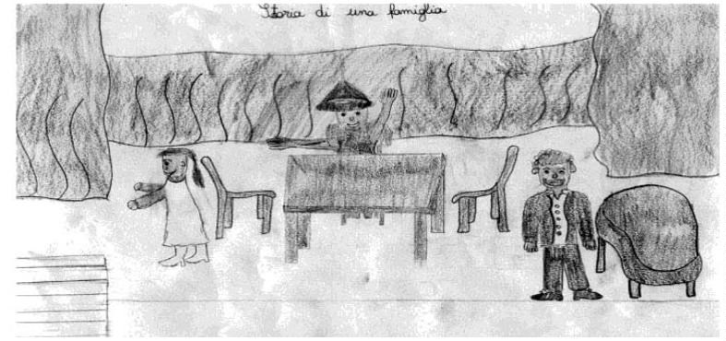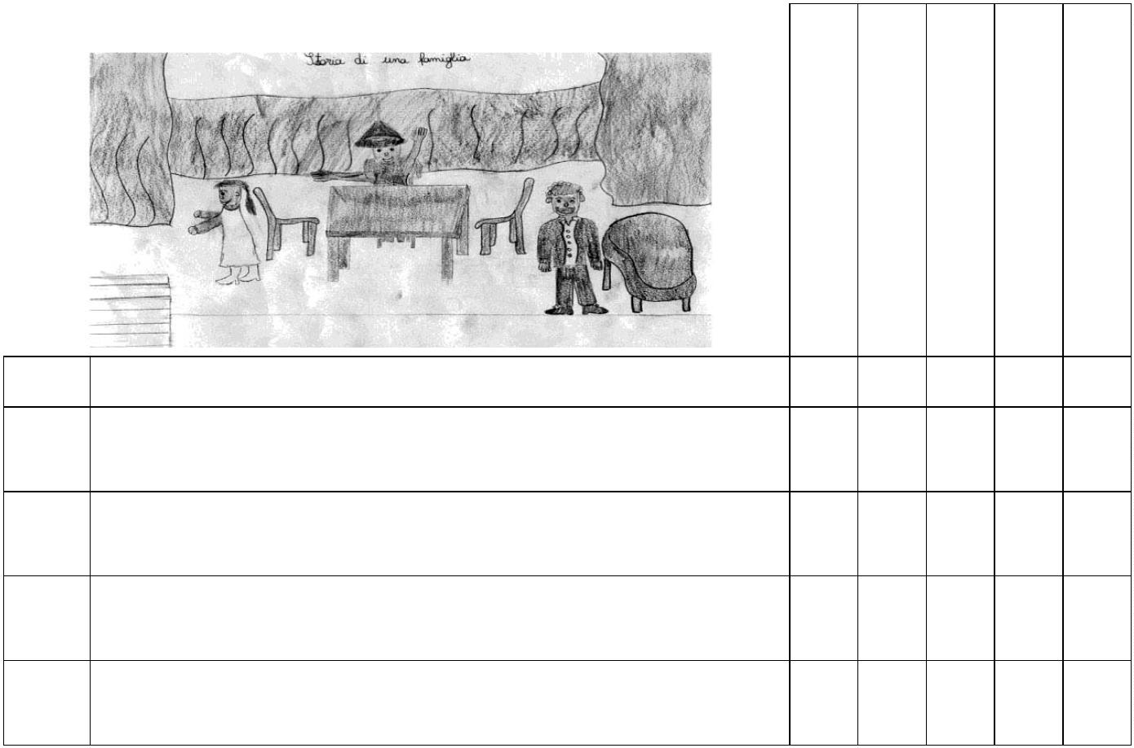

ΑΡΧΗ ΣΕΛΙΔΑΣ 1
ΥΠΟΥΡΓΕΙΟ ΠΑΙΔΕΙΑΣ ΚΑΙ ΘΡΗΣΚΕΥΜΑΤΩΝ, ΠΟΛΙΤΙΣΜΟΥ ΚΑΙ ΑΘΛΗΤΙΣΜΟΥ
Κ Ε Ν Τ Ρ Ι Κ Η Ε Π Ι Τ Ρ Ο Π Η Ε Ι Δ Ι Κ Ω Ν Μ Α Θ Η Μ Α Τ Ω Ν
ΚΟΙΝΗ ΕΞΕΤΑΣΗ ΟΛΩΝ ΤΩΝ ΥΠΟΨΗΦΙΩΝ
ΣΤΗΝ ΙΤΑΛΙΚΗ ΓΛΩΣΣΑ
Παρασκευή, 21 Ιουνίου 2013
ΟΔΗΓΙΕΣ ΓΙΑ ΤΟΥΣ ΥΠΟΨΗΦΙΟΥΣ KAI ΤΙΣ ΥΠΟΨΗΦΙΕΣ
1
. Να απαντήσετε σε όλα τα ερωτήματα στο τετράδιό σας, ακολουθώντας την
αρίθμηση των θεμάτων, ως εξής:
Α1. 1. ...
2. ...
Α2. Να γράψετε μόνο τον αριθμό του ερωτήματος και το γράμμα που αντιστοιχεί
στη σωστή απάντηση, π.χ.
5
. – B
. ...
6
Β1. Να γράψετε μόνο τον αριθμό του ερωτήματος και τη ζητούμενη λέξη.
1
1. ...
2. ...
1
Β2. Να γράψετε μόνο τον αριθμό του ερωτήματος και τον σωστό ρηματικό τύπο.
1
6. ...
7. ...
1
Β3. Να γράψετε μόνο τον αριθμό του ερωτήματος και το γράμμα που αντιστοιχεί
στη σωστή απάντηση, π.χ.
2
1. – A
2. ...
2
Γ.
Να αναπτύξετε το ζητούμενο θέμα στο τετράδιό σας, χωρίς να αντιγράψετε την
οδηγία-εκφώνηση.
2
. Να χρησιμοποιήσετε μόνο μπλε ή μαύρο στυλό διαρκείας και μόνο ανεξίτηλης
μελάνης.
Καλή επιτυχία!
Δ
ι
ά
ρ
κ
ε
ι
α
ε
ξ
έ
τ
α
σ
η
ς
:
Τ
ρ
ε
ι
ς
(
3
)
ώ
ρ
ε
ς
Έναρξη χρόνου εξέτασης: Αμέσως μετά τη διανομή των θεμάτων
Δυνατότητα αποχώρησης: 17:30
ΣΕΛΙΔΑ 1 ΑΠΟ 5

ΑΡΧΗ ΣΕΛΙΔΑΣ 2
ΚΕΙΜΕΝΟ
Al centro commerciale
I ragazzi di oggi si incontrano tra negozi di scarpe e vestiti. E qui scherzano, prendono il sole,
mangiano la pizza e guardano le vetrine. Per ore e ore.
Vivono in mezzo alle vetrine. Si amano, si odiano, fanno amicizia sotto la luce del neon. Sono i
giovani abitanti degli shop-village, i mega centri commerciali sparsi in tutta l’Italia. A Torino,
Bergamo, Modena o Firenze il centro commerciale è diventato un punto di ritrovo di una nuova
generazione.
Ιl motivo di questo successo è semplice: i corridoi degli shop-village sono più colorati, più allegri,
più vivaci delle strade in periferia. Così ogni pomeriggio i giovani vengono qui. E trovano, oltre ai
negozi, la pizzeria, la birreria, l’edicola, il supermercato e il parrucchiere che fa tagli “speciali”.
Insomma, il centro commerciale è una mini-città dove i ragazzi guardano gli oggetti che
desiderano. E qualche volta li comprano anche. Alessandro, Alex, Monica, Tamara e Annamaria si
incontrano al centro commerciale ogni giorno, dopo pranzo. Tornano da scuola, mangiano di corsa
e alle 14:00 sono già lì.
Tamara, 13 anni, porta la divisa di moda: giubotto, jeans aderentissimi ma larghi in fondo, scarpe
con la zeppa, brillantino al naso. Annamaria, 16 anni con un anellino al naso, preferisce la moda
etnica. Alex, 15 anni, invece è un fanatico di scarpe e ha molte paia di scarpe da ginnastica.
“
Non siamo sempre al centro” dice Alessandro, 20 anni, elettricista. “La domenica andiamo al mare
o a ballare. Ma qui è più bello perché ci sono i negozi”. Mentre gli altri mangiano una pizza, Monica
va a guardare le vetrine. Si innamora di una gonna e di una maglietta, ma costano troppo. “Per
comprare i vestiti a volte faccio qualche lavoretto”, dice. Possedere gli oggetti simbolo del
consumismo giovanile è molto importante per questi ragazzi. Il telefonino per esempio è un
oggetto che tutti vogliono avere, e serve non solo per telefonare, ma anche, più spesso, per
mandarsi dei messaggi scritti.
(tratto da Donna moderna)
ΣΕΛΙΔΑ 2 ΑΠΟ 5
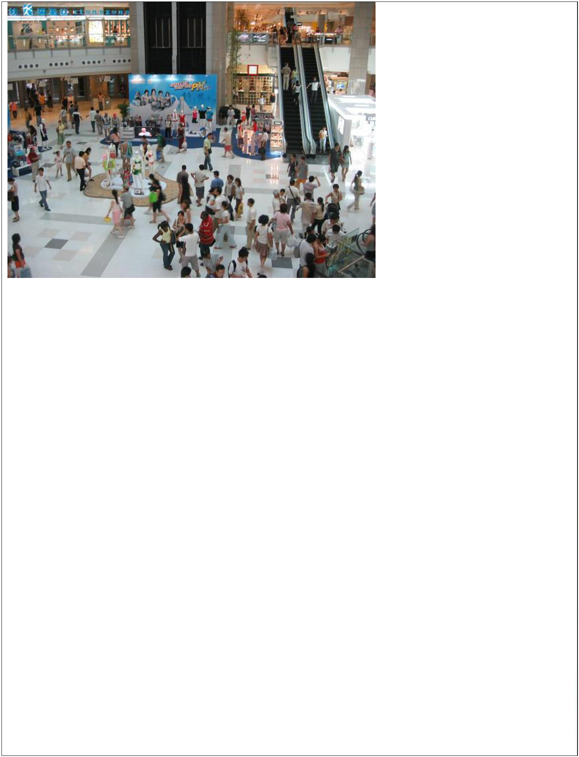

ΑΡΧΗ ΣΕΛΙΔΑΣ 3
Α. ΚΑΤΑΝΟΗΣΗ ΓΡΑΠΤΟΥ ΛΟΓΟΥ
A1. Leggete il testo e rispondete alle seguenti domande (1-4). Ogni risposta non
deve contenere più di 20 parole.
(4 x 3 punti = 12 punti)
1
2
3
4
. Qual è l’argomento che tratta il testo?
. Che tipo di testo è questo?
. Qual è il rapporto dei giovani con i centri commerciali?
. Qual è lo scopo di questo testo?
Α2. Tenendo in considerazione il contenuto del testo, segnate la lettera (Α, Β o C)
corrispondente all’affermazione corretta tra quelle proposte.
(6 x 3 punti = 18 punti)
5. Ai giovani di oggi piace
A. vedersi al cinema
B. passare il tempo nelle strade di periferia
C. incontrarsi nei centri commerciali
6
. I giovani d’oggi si vestono in modo
A. elegante
B. formale
C. sportivo
7. Nei centri commerciali ci sono
A. vari tipi di negozi
B. solo negozi di abbigliamento
C. esclusivamente negozi di scarpe
8
9
. Il centro commerciale è
A. una mini-città
B. un supermercato
C. una locanda
. Tutti i ragazzi considerano importante avere
A. un cellulare
B. un anello
C. scarpe da ginnastica
1
0. I giovani usano il telefonino anche per
A. scattare delle fotografie
B. navigare su internet
C. scambiare dei messaggini
ΣΕΛΙΔΑ 3 ΑΠΟ 5

ΑΡΧΗ ΣΕΛΙΔΑΣ 4
B. ΓΛΩΣΣΙΚΗ ΕΠΙΓΝΩΣΗ
Β1. Completate le seguenti frasi (11-15), scegliendo una sola parola tra quelle
date per ogni spazio. Attenzione! Ci sono due parole in più.
(5 x 2 punti = 10 punti)
scheda
malgrado
traccia
macchiato
perché
ampia
odore
1
1
1
1
1
1.
2.
3.
4.
5.
È uscita con un bel vestito bianco ________________ di caffè.
Con la ______________ telefonica puoi chiamare da tutti i telefoni pubblici.
La stanza dell’albergo dove alloggiavamo era ______________ e luminosa.
L’isola era disabitata, non c’era ________________ di essere umano.
Questo pesce ha un __________________ ottimo.
B2. Completate le seguenti frasi (16-20), mettendo il verbo tra parentesi nella forma
conveniente.
(5 x 2 punti = 10 punti)
1
1
1
1
2
6.
7.
8.
9.
0.
Mio marito pensa che Mauro ____________________ (avere) molti soldi.
Signor Latini, _________________ (potere) chiudere la porta per favore?
Mentre Maria parlava al telefono, ____________________ (entrare) Giulio.
Mia figlia _________________ (pulire) sempre la sua camera da sola.
Ieri sera _____________________ (noi, rimanere) a casa a guardare la televisione.
ΣΕΛΙΔΑ 4 ΑΠΟ 5

ΑΡΧΗ ΣΕΛΙΔΑΣ 5
Β3. Rimettete le seguenti frasi (21-25) nell’ordine adatto, affinché si ricostituisca il
testo nella sua forma iniziale. Indicate la lettera (A, B, C, D o E) che segna
l’ordine di ogni frase nel testo da cui è tratta.
(5 x 2 punti = 10 punti)
Storia di un’amicizia
A
B
C
D
E
Giovanni e Sandra Bruni, per esempio, sono due
1. persone meravigliose che noi conosciamo da circa tre
anni.
2
2
2
2
2. Un famoso proverbio dice:
Ci siamo conosciuti in montagna durante la settimana
bianca e da allora sono i nostri migliori amici.
3.
4. “L’ospite è come il pesce, dopo tre giorni puzza.”
Forse sarà vero, perché in ogni proverbio c’è un po’ di
verità, ma certamente non è sempre così, perché ci
sono delle persone che portano gioia e allegria anche
se restano in casa come ospiti per più di tre giorni.
2
5.
Γ. ΠΑΡΑΓΩΓΗ ΓΡΑΠΤΟΥ ΛΟΓΟΥ
Scrivete un testo in italiano (180-200 parole) sul tema seguente:
(40 punti)
Organizzi le tue vacanze estive con un gruppo di amici. Decidi di invitare anche il/la tuo/a amico/a
italiano/a Roberto/Roberta, che hai conosciuto l’anno scorso. Scrivi un’e-mail a questo/a amico/a
nella quale:
•
•
•
gli/le ricordi qualche momento piacevole delle vostre vacanze comuni
lo/la informi sul luogo, la durata e il programma delle vacanze che organizzi
lo/la inviti a venire con voi.
Firma il testo come Paolo/Paola
ΤΕΛΟΣ ΜΗΝΥΜΑΤΟΣ
ΣΕΛΙΔΑ 5 ΑΠΟ 5

ΑΡΧΗ ΣΕΛΙΔΑΣ 1
ΥΠΟΥΡΓΕΙΟ ΠΑΙΔΕΙΑΣ ΚΑΙ ΘΡΗΣΚΕΥΜΑΤΩΝ
Κ Ε Ν Τ Ρ Ι Κ Η Ε Π Ι Τ Ρ Ο Π Η Ε Ι Δ Ι Κ Ω Ν Μ Α Θ Η Μ Α Τ Ω Ν
ΚΟΙΝΗ ΕΞΕΤΑΣΗ ΟΛΩΝ ΤΩΝ ΥΠΟΨΗΦΙΩΝ
ΣΤΗΝ ΙΤΑΛΙΚΗ ΓΛΩΣΣΑ
Δευτέρα, 30 Ιουνίου 2014
Ο
Δ
Η
Γ
Ι
Ε
Σ
Γ
Ι
Α
Τ
Ο
Υ
Σ
Υ
Π
Ο
Ψ
Η
Φ
Ι
Ο
Υ
Σ
K
A
I
Τ
Ι
Σ
Υ
Π
Ο
Ψ
Η
Φ
Ι
Ε
Σ
1
. Να απαντήσετε σε όλα τα ερωτήματα στο τετράδιό σας, ακολουθώντας την αρίθμηση
των θεμάτων, ως εξής:
Α
1
.
1
.
.
.
.
2
. ...
Α2. Να γράψετε μόνο τον αριθμό του ερωτήματος και το γράμμα που αντιστοιχεί στη
σωστή απάντηση, π.χ.
5
6
. – C
. ...
Β
1
.
Ν
α
γ
ρ
ά
ψ
ε
τ
ε
μ
ό
ν
ο
τ
ο
ν
α
ρ
ι
θ
μ
ό
τ
ο
υ
ε
ρ
ω
τ
ή
μ
α
τ
ο
ς
κ
α
ι
τ
η
ζ
η
τ
ο
ύ
μ
ε
ν
η
λ
έ
ξ
η
.
1
1
1. ...
2. ...
Β
2
.
Ν
α
γ
ρ
ά
ψ
ε
τ
ε
μ
ό
ν
ο
τ
ο
ν
α
ρ
ι
θ
μ
ό
τ
ο
υ
ε
ρ
ω
τ
ή
μ
α
τ
ο
ς
κ
α
ι
τ
ο
ν
σ
ω
σ
τ
ό
ρ
η
μ
α
τ
ι
κ
ό
τ
ύ
π
ο
.
1
1
6. ...
7. ...
Β3. Να γράψετε μόνο τον αριθμό του ερωτήματος και το γράμμα που αντιστοιχεί στη
σωστή απάντηση, π.χ.
2
2
1. – A
2. ...
Γ
.
Να αναπτύξετε το ζητούμενο θέμα στο τετράδιό σας, χωρίς να αντιγράψετε την
οδηγία-εκφώνηση.
2
. Να χρησιμοποιήσετε μόνο μπλε ή μαύρο στυλό διαρκείας και μόνο ανεξίτηλης μελάνης.
Καλή επιτυχία!
Διάρκεια εξέτασης: Τρεις (3) ώρες
Έναρξη χρόνου εξέτασης: Αμέσως μετά τη διανομή των θεμάτων
Δυνατότητα αποχώρησης: 10:15
ΣΕΛΙΔΑ 1 ΑΠΟ 5

ΑΡΧΗ ΣΕΛΙΔΑΣ 2
Κ
Ε
Ι
Μ
Ε
Ν
Ο
Anita, la laurea della vita "Rivincita dopo il terremoto"
di GIUSEPPE CAPORALE
La seconda vita di Ana Paola Fulcheri, Anita
per gli amici, è iniziata più di venti giorni fa: il
1 luglio. Il giorno della sua laurea. Tra
2
sorrisi, abbracci e fotografie. Ed è iniziata lì
proprio dove è finita la prima: all'Aquila. Lei,
2
4 anni, è una dei quattro sopravvissuti al
crollo della Casa dello Studente, il 6 aprile
del 2009. Ancora oggi, nonostante abbia
voltato pagina (e nonostante la felicità per
una laurea con il massimo dei voti e la
consapevolezza di essere la prima laureata
dei sopravvissuti del crollo della Casa dello
Studente), appena prova a ricordare quel
maledetto giorno, si commuove. Piange.
Riesce solo a raccontare di essere rimasta
tre ore sospesa nel vuoto. Ana Paola era sveglia e spaventata, mentre una parte di quel
palazzo crollava a terra (portandosi via otto suoi amici). Aggrappata a ciò che rimaneva
della sua stanza. Appena oltre la porta non c'era più nulla. Nulla. "Non c'era più il
corridoio...". Ricorda anche che non furono i vigili del fuoco o la Protezione Civile a
salvarla. È uscita viva da quelle macerie grazie a quattro suoi amici, anche loro rimasti in
vita, e quasi tutti presenti il giorno dell’inizio della sua nuova vita [ ... ]
Non ha chiare le idee sul futuro "non lo vedo..." dice. "Il preside mi consiglia di andare
all'estero, sfruttando la conoscenza dello spagnolo, ma non ho ancora deciso. È una
scelta difficile". Si è laureata in Scienze delle Investigazioni e il preside della sua facoltà,
Franco Sidoti, è entusiasta di lei. [ ... ]
Ana Paola, nel frattempo, è tornata a vivere di nuovo. "Dopo due anni e mezzo di
patimenti, sofferenze e ripensamenti, ho capito che la vita mi ha dato un'altra possibilità e
devo coglierla. Anche per i miei amici che non ci sono più". Anche per Michelone, il
ragazzo morto tra le macerie, che quella notte prima della scossa fatale, lungo un
corridoio, l'ha abbracciata e le ha detto: "non avere paura...".
tratto da http://www.repubblica.it/cronaca/2011/08/13/news/laurea_l_aquila-20387988/
ΣΕΛΙΔΑ 2 ΑΠΟ 5

ΑΡΧΗ ΣΕΛΙΔΑΣ 3
Α
.
Κ
Α
Τ
Α
Ν
Ο
Η
Σ
Η
Γ
Ρ
Α
Π
Τ
Ο
Υ
Λ
Ο
Γ
Ο
Υ
A1. Leggete il testo e rispondete alle seguenti domande (1-4). Ogni risposta non
deve contenere più di 20 parole.
(4 x 3 punti = 12 punti)
1
2
3
4
. Quando si è laureata Anita?
. Quale evento drammatico viene ricordato?
. Chi è la protagonista della storia?
. Che cosa ha capito Anita dopo questa traumatica esperienza?
Α
2
.
T
e
n
e
n
d
o
i
n
c
o
n
s
i
d
e
r
a
z
i
o
n
e
i
l
c
o
n
t
e
n
u
t
o
d
e
l
t
e
s
t
o
,
s
e
g
n
a
t
e
l
a
l
e
t
t
e
r
a
(
Α
,
Β
o
C
)
corrispondente all’affermazione corretta tra quelle proposte.
(6 x 3 punti = 18 punti)
5
6
. Anita si è salvata grazie all’aiuto
A. dei vigili del fuoco
B. di altri studenti
C. della Protezione Civile
. Quando è arrivato il terremoto Anita si trovava
A. in casa propria
B. all’Università
C. alla Casa dello Studente
7
8
. Nel crollo del palazzo sono morti
A. otto studenti
B. quattro studenti
C. tutti gli studenti
. Che progetti ha Anita per il futuro?
A. di sposarsi
B. non sa ancora
C. di andare in vacanza
9
1
. Quando ha ripreso a vivere Anita?
A. da due anni e mezzo
B. da due mesi e mezzo
C. da un anno
0. Quella notte prima della terribile scossa di terremoto l’amico Michelone
A. l’ha spaventata
B. l’ha incoraggiata
C. l’ha abbandonata
ΣΕΛΙΔΑ 3 ΑΠΟ 5

ΑΡΧΗ ΣΕΛΙΔΑΣ 4
B. ΓΛΩΣΣΙΚΗ ΕΠΙΓΝΩΣΗ
Β
1
.
C
o
m
p
l
e
t
a
t
e
l
e
s
e
g
u
e
n
t
i
f
r
a
s
i
(
1
1
-
1
5
)
,
s
c
e
g
l
i
e
n
d
o
u
n
a
s
o
l
a
p
a
r
o
l
a
t
r
a
q
u
e
l
l
e
date per ogni spazio. Attenzione! Ci sono due parole in più.
(5 x 2 punti = 10 punti)
tranquillamente
ognuno
niente
qualche
nessuno
alcune benché
1
1
1
1
1
1.
2.
3.
4.
5.
Quella ragazza non è per __________ male.
Il bambino dorme __________ nella sua culla.
Non vado mai allo stadio __________ il calcio sia la mia passione.
_
_
___________ volta è di buon umore.
___________ se ne andava per conto suo.
B2. Completate le seguenti frasi (16-20), mettendo il verbo tra parentesi nella forma
conveniente.
(5 x 2 punti = 10 punti)
1
1
1
1
2
6.
7.
8.
9.
0.
Ragazzi, questa volta non ________ (fare) le ore piccole!
Mentre Luca ________ (parlare) al telefono, è entrato Davide.
Non sono riuscita ad __________ (incontrare) il professore.
Mia sorella _________ (tornare) dalle vacanze due giorni fa.
Dopo che __________ (superare) gli esami andrò in vacanza.
ΣΕΛΙΔΑ 4 ΑΠΟ 5

ΑΡΧΗ ΣΕΛΙΔΑΣ 5
Β3. Rimettete le seguenti frasi (21-25) nell’ordine adatto, affinché si ricostituisca il
testo nella sua forma iniziale. Indicate la lettera (A, B, C, D o E) che segna
l’ordine di ogni frase nel testo da cui è tratta.
(5 x 2 punti = 10 punti)
Una donna ha fatto fuggire I malviventi che hanno
rubato oro e denaro
A
B
C
D
E
una sorpresa che poteva anche costarle cara.
2
2
1.
2.
Con prontezza e coraggio la donna li ha messi in
fuga, per poi chiamare i carabinieri.
Ieri notte un’ anziana signora si è trovata i ladri in
casa,
intenti ad aprire cassetti e armadi, alla ricerca di
oggetti preziosi e denaro.
Dopo aver sentito dei rumori si è svegliata trovando
una brutta sorpresa a pochi metri di distanza dal suo
letto,
2
2
2
3.
4.
5.
Γ. ΠΑΡΑΓΩΓΗ ΓΡΑΠΤΟΥ ΛΟΓΟΥ
Scrivete un testo in italiano (180-200 parole) sul tema seguente:
(40 punti)
In un forum italiano leggete un sondaggio che riguarda le vacanze estive dei giovani.
Partecipate anche voi.
a) Scrivete quale tipo di sistemazione preferite (per esempio: albergo, campeggio ecc.)
giustificando con tre motivi la vostra preferenza.
b) Raccontate una vostra esperienza di viaggio (reale o fantastica).
Firmate il testo come “rock384”
Τ
Ε
Λ
Ο
Σ
Μ
Η
Ν
Υ
Μ
Α
Τ
Ο
Σ
ΣΕΛΙΔΑ 5 ΑΠΟ 5

ΑΡΧΗ ΣΕΛΙΔΑΣ 1
Υ Π Ο Υ Ρ Γ Ε Ι Ο Π Ο Λ Ι Τ Ι Σ Μ Ο Υ Π Α Ι Δ Ε Ι Α Σ Κ Α Ι Θ Ρ Η Σ Κ Ε Υ Μ Α Τ Ω Ν
Κ Ε Ν Τ Ρ Ι Κ Η Ε Π Ι Τ Ρ Ο Π Η Ε Ι Δ Ι Κ Ω Ν Μ Α Θ Η Μ Α Τ Ω Ν
ΚΟΙΝΗ ΕΞΕΤΑΣΗ ΟΛΩΝ ΤΩΝ ΥΠΟΨΗΦΙΩΝ
ΣΤΗΝ ΙΤΑΛΙΚΗ ΓΛΩΣΣΑ
Τετάρτη, 24 Ιουνίου 2015
ΟΔΗΓΙΕΣ ΓΙΑ ΤΟΥΣ ΥΠΟΨΗΦΙΟΥΣ KAI ΤΙΣ ΥΠΟΨΗΦΙΕΣ
1. Να απαντήσετε σε όλα τα ερωτήματα στο τετράδιό σας, ακολουθώντας την αρίθμηση
των θεμάτων, ως εξής:
Α1. 1. ...
2. ...
Α2. Να γράψετε μόνο τον αριθμό του ερωτήματος και το γράμμα που αντιστοιχεί στη
σωστή απάντηση, π.χ.
5
. – A
. ...
6
Β1. Να γράψετε μόνο τον αριθμό του ερωτήματος και τη ζητούμενη λέξη.
1
1. ...
2. ...
1
Β2. Να γράψετε μόνο τον αριθμό του ερωτήματος και τον σωστό ρηματικό τύπο.
1
6. ...
7. ...
1
Β3. Να γράψετε μόνο τον αριθμό του ερωτήματος και το γράμμα που αντιστοιχεί στη
σωστή απάντηση, π.χ.
2
1. – A
2. ...
2
Γ.
Να αναπτύξετε το ζητούμενο θέμα στο τετράδιό σας, χωρίς να αντιγράψετε την
οδηγία-εκφώνηση.
2. Να χρησιμοποιήσετε μόνο μπλε ή μαύρο στυλό διαρκείας και μόνο ανεξίτηλης μελάνης.
Καλή επιτυχία!
Διάρκεια εξέτασης: Τρεις (3) ώρες
Έναρξη χρόνου εξέτασης: Αμέσως μετά τη διανομή των θεμάτων
Δυνατότητα αποχώρησης: 17:30
ΣΕΛΙΔΑ 1 ΑΠΟ 5

ΑΡΧΗ ΣΕΛΙΔΑΣ 2
ΚΕΙΜΕΝΟ
Amicizia reale o rapporto virtuale?
BARI - Un’importante agenzia di comunicazione
e servizi di Bari ha condotto un’intervista in
dieci scuole medie superiori della città di Bari.
Gli intervistati, ragazzi dai 16 ai 19 anni,
hanno risposto oralmente a domande semplici
ma dirette che riguardavano il valore e
l’importanza
dell’amicizia
virtuale
su
Facebook. “Con quanti amici presenti sulla
vostra pagina Facebook avete un rapporto vero e con quanti no?” È stata questa la
domanda più difficile.
I risultati non hanno sorpreso gli esperti. Il 40% degli intervistati dichiara di aggiungere
amici alla lista dei propri contatti soltanto perché gli è capitato di incontrare quella persona
almeno una volta nella sua vita. Il 35% ama invece collezionare contatti su Facebook per
aumentare la popolarità della propria pagina. Il 25% ammette di aggiungere agli amici solo
quei contatti con i quali esiste un rapporto umano anche nella vita reale.
Si tratta allora di dati chiari e precisi che nascondono un preoccupante messaggio. Il
valore dell’amicizia si sta lentamente perdendo a causa dei social network, che
permettono agli utenti di essere “amici” anche quando ci si odia. Non costa nulla cliccare
su “aggiungi agli amici”; anzi qualcuno dice che è persino divertente visitare la pagina di
sconosciuti o dei propri nemici nella vita reale, al solo scopo di investigare sulle loro vite
private.
C’è il pericolo allora che i social network possano distruggere i rapporti umani o sminuire il
concetto di amicizia. Anziché preferire di incontrare un amico per discutere di questioni
irrisolte, quante volte vi sarà capitato di dire “glielo scrivo su Facebook”? Scrivere in chat,
inviare un messaggio privato è certamente meno imbarazzante, ma le relazioni virtuali
possono rendere più problematici i rapporti tra le persone.
Gabriella, 37 anni, insegnante di geografia a Bari, apprezza invece la maniera in cui
Facebook mantiene e rafforza i rapporti. “Dopo 20 anni ho cercato la mia migliore amica
con la quale avevo litigato a 17 anni e dopo aver corrisposto per qualche tempo, ci siamo
incontrate nuovamente e adesso siamo più unite di prima”. Effetto miracoloso o potere
distruttivo? Di sicuro i social network hanno segnato l’inizio di una “Vita Nuova”.
Maddalena Cesario
http://social-planet-bari.blogautore.repubblica.it/amicizia-reale-o-rapporto-virtuale
ΣΕΛΙΔΑ 2 ΑΠΟ 5

ΑΡΧΗ ΣΕΛΙΔΑΣ 3
Α. ΚΑΤΑΝΟΗΣΗ ΓΡΑΠΤΟΥ ΛΟΓΟΥ
A1. Leggete il testo e rispondete alle seguenti domande (1-3). Ogni risposta non
deve contenere più di 20 parole.
(3 x 3 punti = 9 punti)
1. Qual è l’argomento principale di questo testo?
2
3
. A chi potrebbe interessare il testo?
. Chi ha scritto il testo?
Α2. Tenendo in considerazione il contenuto del testo, segnate la lettera (Α, Β o C)
corrispondente all’affermazione corretta tra quelle proposte.
(7 x 3 punti = 21 punti)
4
5
6
. L’agenzia che ha condotto l’intervista è
A. importante
B. insignificante
C. inaffidabile
. All’intervista, ragazzi che hanno 17 anni
A. sono stati esclusi
B. hanno fatto domande
C. hanno potuto partecipare
. La domanda “Con quanti amici presenti sulla vostra pagina Facebook avete un
rapporto vero e con quanti no?” è sembrata ai ragazzi
A. difficile
B. facile
C. meravigliosa
7
8
9
1
. I risultati dell’indagine, per gli esperti, erano
A. inaspettati
B. attesi
C. sorprendibili
. Il messaggio che nascondono i dati dell’intervista è
A. allarmante
B. acustico
C. rassicurante
. Gabriella ha
A. 37 anni
B. 20 anni
C. 17 anni
0. Che i social network abbiano segnato l’inizio di una “Vita Nuova” è
A. probabile
B. incerto
C. certo
ΣΕΛΙΔΑ 3 ΑΠΟ 5

ΑΡΧΗ ΣΕΛΙΔΑΣ 4
B. ΓΛΩΣΣΙΚΗ ΕΠΙΓΝΩΣΗ
Β1. Completate le seguenti frasi (11-15), scegliendo una sola parola tra quelle
date per ogni spazio. Attenzione! Ci sono due parole in più.
(5 x 2 punti = 10 punti)
buono
chiunque
un
niente
appena
bene
recentemente
Sai, _________ ho letto sul giornale un articolo sullo stress molto interessante.
Prestami __________ vestito da portare alla cerimonia!
1
1.
12.
13.
14.
15.
Che professore difficile! __________ gli piace.
Quello che è successo a voi, sarebbe potuto succedere a __________.
Conosco Alessandro molto __________; è un bravo ragazzo.
B2. Completate le seguenti frasi (16-20), mettendo il verbo tra parentesi nella forma
conveniente.
(5 x 2 punti = 10 punti)
Anche se ________ (essere) molto stanca, devo studiare per gli esami.
16.
17.
18.
Paolo, non ________ (alzare) la mano!
Ieri Gigi ________ (dormire) fino alle 11.00.
Domani mia madre ________ (organizzare) una festa per il mio compleanno.
Mentre io ________ (leggere) il giornale, è tornato mio fratello.
1
9.
0.
2
ΣΕΛΙΔΑ 4 ΑΠΟ 5

ΑΡΧΗ ΣΕΛΙΔΑΣ 5
Β3. Rimettete le seguenti frasi (21-25) nell’ordine adatto, affinché si ricostituisca il
testo nella sua forma iniziale. Indicate la lettera (A, B, C, D o E) che segna
l’ordine di ogni frase nel testo da cui è tratta.
(5 x 2 punti = 10 punti)
Che gioco potrei comprare che vale la pena per ps4?
A
B
C
D
E
Allora, i giochi che per il momento aspetto sono
due:
21.
Ho appena comprato la ps4, solo che non ho
ancora un gioco.
Quest’ultimo probabilmente uscirà tra un annetto.
22.
23.
24.
25.
fifa 16, che esce come al solito fine settembre, e
mass effect.
Basta per ora, aspetto la vostra opinione.
http://it.answers.yahoo.com/question/index
Γ. ΠΑΡΑΓΩΓΗ ΓΡΑΠΤΟΥ ΛΟΓΟΥ
Scrivete un testo in italiano (180-200 parole) sul tema seguente:
(40 punti)
Hai superato l’esame di ammissione all’Università. Cerca di immaginare la tua vita da
studente.
Scrivi un’e-mail al tuo amico italiano Roberto in cui:
•
•
gli riferisci come ti senti e per quale motivo
gli dici tre cose che forse cambieranno nella tua vita.
Firma l’e-mail come Alessandro/Alessandra.
ΤΕΛΟΣ ΜΗΝΥΜΑΤΟΣ
ΣΕΛΙΔΑ 5 ΑΠΟ 5

ΑΡΧΗ ΣΕΛΙΔΑΣ 1
Υ Π Ο Υ Ρ Γ Ε Ι Ο Π Α Ι Δ Ε Ι Α Σ Ε Ρ Ε Υ Ν Α Σ Κ Α Ι
Θ Ρ Η Σ Κ Ε Υ Μ Α Τ Ω Ν
Κ Ε Ν Τ Ρ Ι Κ Η Ε Π Ι Τ Ρ Ο Π Η Ε Ι Δ Ι Κ Ω Ν Μ Α Θ Η Μ Α Τ Ω Ν
ΚΟΙΝΗ ΕΞΕΤΑΣΗ ΟΛΩΝ ΤΩΝ ΥΠΟΨΗΦΙΩΝ
ΣΤΗΝ ΙΤΑΛΙΚΗ ΓΛΩΣΣΑ
Πέμπτη, 16 Ιουνίου 2016
ΟΔΗΓΙΕΣ ΓΙΑ ΤΟΥΣ ΥΠΟΨΗΦΙΟΥΣ KAI ΤΙΣ ΥΠΟΨΗΦΙΕΣ
1. Να απαντήσετε σε όλα τα ερωτήματα στο τετράδιό σας, ακολουθώντας την αρίθμηση
των θεμάτων, ως εξής:
Α1. 1. ...
2. ...
Α2. Να γράψετε μόνο τον αριθμό του ερωτήματος και το γράμμα που αντιστοιχεί στη
σωστή απάντηση, π.χ.
5
. – A
. ...
6
Β1. Να γράψετε μόνο τον αριθμό του ερωτήματος και τη ζητούμενη λέξη.
1
1. ...
2. ...
1
Β2. Να γράψετε μόνο τον αριθμό του ερωτήματος και τον σωστό ρηματικό τύπο.
1
6. ...
7. ...
1
Β3. Να γράψετε μόνο τον αριθμό του ερωτήματος και το γράμμα που αντιστοιχεί στη
σωστή απάντηση, π.χ.
2
1. – A
2. ...
2
Γ.
Να αναπτύξετε το ζητούμενο θέμα στο τετράδιό σας, χωρίς να αντιγράψετε την
οδηγία-εκφώνηση.
2. Να χρησιμοποιήσετε μόνο μπλε ή μαύρο στυλό διαρκείας και μόνο ανεξίτηλης μελάνης.
Καλή επιτυχία!
Διάρκεια εξέτασης: Τρεις (3) ώρες
Έναρξη χρόνου εξέτασης: Αμέσως μετά τη διανομή των θεμάτων
Δυνατότητα αποχώρησης: 10:00
ΣΕΛΙΔΑ 1 ΑΠΟ 5

ΑΡΧΗ ΣΕΛΙΔΑΣ 2
ΚΕΙΜΕΝΟ
VOLONTARIATO GIOVANILE
di Novella Caterina
Cresce il numero dei giovani che fanno volontariato. Un importante stimolo viene dalla
scuola, da anni impegnata nella sensibilizzazione e nella promozione dei valori legati alla
solidarietà. Con questi obiettivi si celebra quest’anno l’anno europeo del volontariato,
un’occasione di conoscenza, crescita e confronto.
L’Italia è al 14° posto nella classifica europea del volontariato e, sebbene l’età media sia
piuttosto alta nel nostro paese, è in crescita la percentuale di giovani che si dedicano alle
attività gratis. Secondo i dati del Centro Nazionale per il Volontariato, i volontari in Italia
sono più di 800.000 e il 22,1% di loro ha meno di 30 anni.
Tra le motivazioni principali che spingono i ragazzi a partecipare alle iniziative di
volontariato si segnala prima di tutto il bisogno di sentirsi parte di un gruppo (21%), di
condividere cioè un’esperienza importante con i coetanei. Seguono lo spirito di solidarietà
verso gli altri e la gratificazione di sentirsi utili (16%), come anche i desideri di sentirsi
impegnati in progetti nobili e di autorealizzazione (13%). Infine, segue la voglia
di impiegare il proprio tempo in attività alternative e costruttive (13%).
Quello che ne deriva è sempre la percezione di dare valore aggiunto alla propria crescita e
alla propria vita, di arricchirle acquisendo anche nuove competenze, conoscenze
tematiche, magari spendibili sul mercato del lavoro. Insomma fare del bene, facendosi del
bene.
Proprio per valorizzare l’impegno di quel 20% di volontari in Europa, il Consiglio dell’UE ha
individuato il 2011 come anno europeo del volontariato, riconoscendo così la sua
dimensione altamente democratica, umana e sociale. Proprio per questo, per incoraggiare
i giovani a lavorare come volontari nelle comunità all’estero e fare quindi anche esperienze
formative, già dal 1996 l’UE aveva istituito il Servizio Volontario Europeo.
Il volontariato si presenta come una risorsa preziosa perché favorisce la trasmissione di
valori fondamentali, perché offre un aiuto concreto ai problemi e perché stimola la crescita
di cittadini migliori.
Tratto e adattato da http://www.vocazioni.net/index.php?option=com_content&id=2102:volontariato-
giovanile-una-risorsa-per-la-societa-e-per-se-stessi&Itemid=349
ΣΕΛΙΔΑ 2 ΑΠΟ 5

ΑΡΧΗ ΣΕΛΙΔΑΣ 3
Α. ΚΑΤΑΝΟΗΣΗ ΓΡΑΠΤΟΥ ΛΟΓΟΥ
A1. Leggete il testo e rispondete alle seguenti domande (1-4). Ogni risposta non
deve contenere più di 20 parole.
(4 x 3 punti = 12 punti)
1
2
3
. Qual è l’argomento principale di questo articolo?
. Qual è lo scopo di questo testo?
. Perché il Consiglio d’Europa ha individuato il 2011 come anno europeo del
volontariato?
4
. Per quali motivi i giovani si occupano delle attività di cui parla il testo? Scrivete
almeno tre.
Α2. Tenendo in considerazione il contenuto del testo, segnate la lettera (Α, Β o C)
corrispondente all’affermazione corretta tra quelle proposte.
(6 x 3 punti = 18 punti)
5
6
7
8
9
1
. Il numero dei giovani che si occupano delle attività gratis è
A. in calo
B. in aumento
C. invariabile
. Il volontariato si presenta come una risorsa
A. di grande valore
B. di poco valore
C. senza valore
. Secondo il testo l’Unione Europea ha istituito il Servizio Volontario Europeo nel
A. 1996
B. 2011
C. 2010
. I giovani prendono uno stimolo importante per il volontariato
A. dalla famiglia
B. dagli amici
C. dall’istruzione
. Secondo il testo il 22,1% dei volontari italiani ha
A. 30 anni
B. meno di 30 anni
C. più di 30 anni
0. Il volontariato ci fa più
A. indifferenti
B. solidali
C. insensibili
ΣΕΛΙΔΑ 3 ΑΠΟ 5

ΑΡΧΗ ΣΕΛΙΔΑΣ 4
B. ΓΛΩΣΣΙΚΗ ΕΠΙΓΝΩΣΗ
Β1. Completate le seguenti frasi (11-15), scegliendo una sola parola tra quelle
date per ogni spazio. Attenzione! Ci sono due parole in più.
(5 x 2 punti = 10 punti)
comunque
affatto
nonostante
quando
niente
appena
minima
1
1
1
1.
_________ vadano le cose domani dobbiamo partire.
2. Non avevo la __________ idea di tutto quello!
3. Anche se sono stanco non ho per __________ sonno.
_
_________ io abbia fatto di tutto per chiarire il malinteso la mia amica non mi ha
1
1
4.
perdonato.
5. Ho __________ saputo che domani ci sarà lo sciopero dei treni.
B2. Completate le seguenti frasi (16-20), mettendo il verbo tra parentesi nella forma
conveniente.
(5 x 2 punti = 10 punti)
1
1
1
1
2
6. Maria, ________ (avere) pazienza!
7. Io e mio marito ________ (conoscersi) molti anni fa durante un viaggio.
8. Ieri le ragazze ________ (studiare) fino alle 20.00.
9. Quando ________ (finire) con tutti gli esami andrò al mare.
0. Paolo pensa di ________ (andare) in Italia nei prossimi mesi.
ΣΕΛΙΔΑ 4 ΑΠΟ 5

ΑΡΧΗ ΣΕΛΙΔΑΣ 5
Β3. Rimettete le seguenti frasi (21-25) nell’ordine adatto, affinché si ricostituisca il
testo nella sua forma iniziale. Indicate la lettera (A, B, C, D o E) che segna
l’ordine di ogni frase nel testo da cui è tratta.
(5 x 2 punti = 10 punti)
La fuga dei Talenti: i giovani italiani che emigrano
A
B
C
D
E
Se ne discute spesso, sconfinando talvolta
nell’ovvio e nel banale,
2
1.
2.
è un argomento di fondamentale importanza per
prospettare quello che sarà il futuro
2
e perdendo probabilmente di vista la centralità
del tema.
2
2
2
3.
4. del nostro paese sotto tutti i punti di vista.
La questione dei giovani talenti e della loro fuga
all’estero
5.
Tratto e adattato da http://www.laveracronaca.com/interviste/68-la-fuga-dei-talenti-i-giovani-italiani-che-
emigrano
Γ. ΠΑΡΑΓΩΓΗ ΓΡΑΠΤΟΥ ΛΟΓΟΥ
Scrivete un testo in italiano (180-200 parole) sul tema seguente:
(40 punti)
Hai deciso di andare in Italia per frequentare un corso di lingua e cultura per stranieri
durante l’estate. Scrivi un’email ad un amico italiano che lavora in una scuola estiva per:
•
•
•
esprimere la tua decisione,
chiedere la sua opinione,
chiedere delle informazioni relative (per esempio: costo e data di inizio del corso,
durata, programma indicativo).
Firma l’email come Angelo/Angela.
ΤΕΛΟΣ ΜΗΝΥΜΑΤΟΣ
ΣΕΛΙΔΑ 5 ΑΠΟ 5

ΑΡΧΗ ΣΕΛΙΔΑΣ 1
Υ Π Ο Υ Ρ Γ Ε Ι Ο Π Α Ι Δ Ε Ι Α Σ , Ε Ρ Ε Υ Ν Α Σ Κ Α Ι
Θ Ρ Η Σ Κ Ε Υ Μ Α Τ Ω Ν
Κ Ε Ν Τ Ρ Ι Κ Η Ε Π Ι Τ Ρ Ο Π Η Ε Ι Δ Ι Κ Ω Ν Μ Α Θ Η Μ Α Τ Ω Ν
ΚΟΙΝΗ ΕΞΕΤΑΣΗ ΟΛΩΝ ΤΩΝ ΥΠΟΨΗΦΙΩΝ
ΣΤΗΝ ΙΤΑΛΙΚΗ ΓΛΩΣΣΑ
Παρασκευή, 30 Ιουνίου 2017
ΟΔΗΓΙΕΣ ΓΙΑ ΤΟΥΣ ΥΠΟΨΗΦΙΟΥΣ KAI ΤΙΣ ΥΠΟΨΗΦΙΕΣ
1. Να απαντήσετε σε όλα τα ερωτήματα στο τετράδιό σας, ακολουθώντας την αρίθμηση
των θεμάτων, ως εξής:
Α1. 1. ...
2. ...
Α2. Να γράψετε μόνο τον αριθμό του ερωτήματος και το γράμμα που αντιστοιχεί στη
σωστή απάντηση, π.χ.
5. – A
6. ...
Β1. Να γράψετε μόνο τον αριθμό του ερωτήματος και τη ζητούμενη λέξη.
1
1. ...
2. ...
1
Β2. Να γράψετε μόνο τον αριθμό του ερωτήματος και τον σωστό ρηματικό τύπο.
1
6. ...
7. ...
1
Β3. Να γράψετε μόνο τον αριθμό του ερωτήματος και το γράμμα που αντιστοιχεί στη
σωστή απάντηση, π.χ.
21. – A
22. ...
Γ.
Να αναπτύξετε το ζητούμενο θέμα στο τετράδιό σας, χωρίς να αντιγράψετε την
οδηγία-εκφώνηση.
2. Να χρησιμοποιήσετε μόνο μπλε ή μαύρο στυλό διαρκείας και μόνο ανεξίτηλης μελάνης.
Καλή επιτυχία!
Διάρκεια εξέτασης: Τρεις (3) ώρες
Έναρξη χρόνου εξέτασης: Αμέσως μετά τη διανομή των θεμάτων
Δυνατότητα αποχώρησης: 10:15
ΣΕΛΙΔΑ 1 ΑΠΟ 6

ΑΡΧΗ ΣΕΛΙΔΑΣ 2
ΚΕΙΜΕΝΟ
Sconto a chi mangia senza cellulare
(e si può fare anche beneficenza)
di Nicola Catenaro
Ogni sabato sera uno sconto del 15% a chi
lascia il cellulare all’ingresso del ristorante. A
patto che lo facciano tutte le persone sedute
a uno stesso tavolo e non solo alcuni
membri di un gruppo. È l’originale iniziativa
di un ristorante di Teramo in Abbruzzo.
«Rinunciamo, almeno il sabato, ad ignorare
chi ci sta di fronte per usare il telefonino», è
il messaggio che compare nelle locandine dello «Stonehenge Bar». Alla
campagna, partita quest’estate, è legato anche uno scopo benefico: chi ha
usufruito dello sconto può, a fine serata, decidere di donarlo al Banco di
Solidarietà, associazione teramana che raccoglie alimenti da destinare ai
bisognosi della città.
«
Tutto nasce dall’esigenza di tornare a una normalità di rapporti tra le
persone», spiega Roberto Tullii, contitolare del ristorante insieme al fratello
Ivano. «Mi sono convinto di dover fare anch’io qualcosa, quando un giorno,
prendendo le ordinazioni a un tavolo, mi sono accorto che i figli della coppia
che stavo servendo non erano in grado di scegliere dal menu né di rispondere
alle mie domande, perché troppo impegnati a chattare con lo smartphone. Ho
due figlie piccole e mi sono chiesto dove andremo a finire di questo passo».
Roberto ne ha parlato con il fratello, che si è subito dimostrato entusiasta
dell’idea di proporre un vantaggio a chi facesse a meno del cellulare
all’ingresso. In particolare, il cellulare va consegnato ai gestori, altrimenti non
si fa nulla. Dopo pochi giorni, la proposta è stata scritta nero su bianco su una
locandina e affissa sia all’esterno che all’interno del locale.
Roberto e Ivano quando hanno capito che l’idea piaceva, non hanno avuto
problemi a portarla avanti. Racconta Roberto: «Su dieci tavoli, otto
rispondono di sì, e sei decidono a fine cena di destinare la somma dello
sconto in beneficenza al Banco. Tutti, in ogni caso, dicono che è una bella
idea. Segno che c’è bisogno di ritrovarsi e di guardarsi negli occhi, almeno a
tavola».
Tratto e adattato da http://www.corriere.it/cronache/16_settembre
ΣΕΛΙΔΑ 2 ΑΠΟ 6
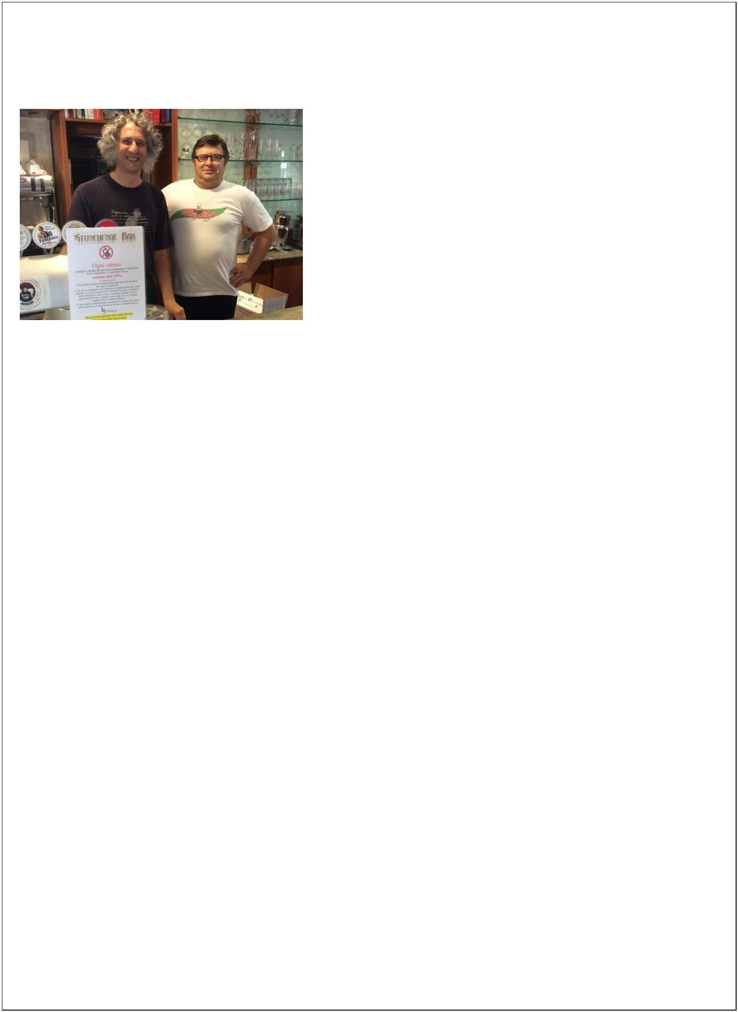

ΑΡΧΗ ΣΕΛΙΔΑΣ 3
Α. ΚΑΤΑΝΟΗΣΗ ΓΡΑΠΤΟΥ ΛΟΓΟΥ
A1. Leggete il testo e rispondete alle seguenti domande (1-4). Ogni risposta non
deve contenere più di 30 parole.
(4 x 3 punti = 12 punti)
1
2
3
4
. Che cosa è il Banco di Solidarietà?
. Quanti tavoli su dieci decidono di offrire la somma dello sconto?
. Qual è il messaggio principale del testo?
. Date un titolo alternativo al testo.
Α2. Tenendo in considerazione il contenuto del testo, segnate la lettera (Α, Β o C)
corrispondente all’affermazione corretta tra quelle proposte.
(6 x 3 punti = 18 punti)
5
6
7
8
. Lo sconto per chi mangia senza cellulare viene applicato
A. tutti i giorni
B. il sabato sera
C. solo in estate
. Per avere lo sconto bisogna
A. consegnare il telefonino ai gestori del ristorante
B. lasciare il telefonino all’ingresso di casa
C. tenere a tavola il telefonino spento
. Roberto e Ivano sono
A. bisognosi della città abbruzzese
B. titolari dello «Stonehenge Bar»
C. impiegati del Banco di Solidarietà
. I figli della coppia che Roberto stava servendo non potevano scegliere dal menu
perché
A. utilizzavano lo smartphone
B. si sentivano in imbarazzo
C. non conoscevano i piatti offerti
9
1
. Ad Ivano l’idea di Roberto è
A. piaciuta molto
B. sembrata anacronistica
C. parsa inapplicabile
0. Roberto ha:
A. due figlie
B. due figli
C. una figlia unica
ΣΕΛΙΔΑ 3 ΑΠΟ 6

ΑΡΧΗ ΣΕΛΙΔΑΣ 4
B. ΓΛΩΣΣΙΚΗ ΕΠΙΓΝΩΣΗ
Β1. Completate le seguenti frasi (11-15), scegliendo una sola parola tra quelle
date per ogni spazio. Attenzione! Ci sono due parole in più.
(5 x 2 punti = 10 punti)
si è dimenticata come
incluse
dimagrante
oppure
benché
prima
1
1
1
1
1.
Ho perso 25 chili in tre mesi con una cura _________________.
2. Pago quattrocento euro d’affitto al mese, spese condominiali ________________.
3. Ragazzi, prendiamo il sole _________________ facciamo il bagno in piscina?
4.
5.
Maria_________________ di spedire la lettera che le avevo affidato.
_
________________ abbia studiato per un anno la lingua italiana, non riesce
1
ancora a parlarla.
B2. Completate le seguenti frasi (16-20), mettendo il verbo tra parentesi nella forma
conveniente.
(5 x 2 punti = 10 punti)
Sappiate che domani dovrete _______________ (alzarsi) presto per preparare le
valigie.
1
1
1
6.
7.
8.
9.
All’improvviso la donna ha avuto un giramento di testa e _______________
(capire) che nel caffè c’era qualcosa di strano.
Paolo, non _______________ (dire) bugie! Devi sapere che le bugie hanno le
gambe corte.
Alcuni padroni esagerano considerando il proprio cane come se_______________
(essere) un proprio figlio.
1
2
0. Signora, mi_______________ (dare) questa informazione per favore!
ΣΕΛΙΔΑ 4 ΑΠΟ 6

ΑΡΧΗ ΣΕΛΙΔΑΣ 5
Β3. Rimettete le seguenti frasi (21-25) nell’ordine adatto, affinché si ricostituisca il
testo nella sua forma iniziale. Indicate la lettera (A, B, C, D o E) che segna
l’ordine di ogni frase nel testo da cui è tratta.
(5 x 2 punti = 10 punti)
Thesspuppet 2016: Al via il primo festival di teatro
di marionette e pantomima a Salonicco
A
B
C
D
E
soprattutto workshops per docenti interessati, ma
21. anche per professionisti che lavorano già con le
marionette.
nei quali spettacoli non le parole, ma la musica, il
2. movimento e i numerosi pupazzi saranno i veri
protagonisti.
2
Oltre agli spettacoli teatrali, il festival offre una
vasta gamma di paralleli eventi:
23.
2
4. Il suo programma comprende spettacoli teatrali,
Il primo festival di teatro di marionette e
pantomima, il "Thesspuppet 2016" si svolgerà
alla Salla di Concerti di Salonicco dal 2 al 12
dicembre.
25.
http://puntogrecia.gr (30 Novembre 2016)
ΣΕΛΙΔΑ 5 ΑΠΟ 6

ΑΡΧΗ ΣΕΛΙΔΑΣ 6
Γ. ΠΑΡΑΓΩΓΗ ΓΡΑΠΤΟΥ ΛΟΓΟΥ
Scrivete un testo in italiano (180-200 parole) sul tema seguente:
(40 punti)
Su internet hai trovato l’indirizzo elettronico di un/un’ amico/a d’infanzia. Scrivi un’e-mail a
lui/lei in cui:
gli/le fai ricordare momenti felici che avete passato insieme
gli/le chiedi informazioni sulla sua vita di oggi
esprimi il desiderio di ricominciare la comunicazione
Presentati come L. Apostolou.
ΤΕΛΟΣ ΜΗΝΥΜΑΤΟΣ
ΣΕΛΙΔΑ 6 ΑΠΟ 6

ΑΡΧΗ 1ΗΣ ΣΕΛΙΔΑΣ
ΥΠΟΥΡΓΕΙΟ ΠΑΙΔΕΙΑΣ, ΕΡΕΥΝΑΣ ΚΑΙ ΘΡΗΣΚΕΥΜΑΤΩΝ
Κ Ε Ν Τ Ρ Ι Κ Η Ε Π Ι Τ Ρ Ο Π Η Ε Ι Δ Ι Κ Ω Ν Μ Α Θ Η Μ Α Τ Ω Ν
ΚΟΙΝΗ ΕΞΕΤΑΣΗ ΟΛΩΝ ΤΩΝ ΥΠΟΨΗΦΙΩΝ
ΣΤΗΝ ΙΤΑΛΙΚΗ ΓΛΩΣΣΑ
28 Ιουνίου 2018
ΟΔΗΓΙΕΣ ΓΙΑ ΤΟΥΣ ΥΠΟΨΗΦΙΟΥΣ KAI ΤΙΣ ΥΠΟΨΗΦΙΕΣ
1.
Να απαντήσετε σε όλα τα ερωτήματα στο τετράδιό σας, ακολουθώντας την αρίθμηση των
θεμάτων, ως εξής:
Α1. 1. ...
2. ...
Α2. Να γράψετε μόνο τον αριθμό του ερωτήματος και το γράμμα που αντιστοιχεί στη σωστή
απάντηση, π.χ.
5
. – A
. ...
6
Β1. Να γράψετε μόνο τον αριθμό του ερωτήματος και τη ζητούμενη λέξη.
1
1. ...
2. ...
1
Β2. Να γράψετε μόνο τον αριθμό του ερωτήματος και τον σωστό ρηματικό τύπο.
1
6. ...
7. ...
1
Β3. Να αντιστοιχίσετε τον αριθμό με το σωστό γράμμα και να γράψετε μόνο την αντιστοιχία,
π.χ.
2
1. – A
2. ...
2
Γ.
Να αναπτύξετε το ζητούμενο θέμα στο τετράδιό σας, χωρίς να αντιγράψετε την οδηγία-
εκφώνηση.
2.
Να χρησιμοποιήσετε μόνο μπλε ή μαύρο στυλό διαρκείας και μόνο ανεξίτηλης μελάνης.
Καλή επιτυχία
Δ
ι
ά
ρ
κ
ε
ι
α
ε
ξ
έ
τ
α
σ
η
ς
:
Τ
ρ
ε
ι
ς
(
3
)
ώ
ρ
ε
ς
Έναρξη χρόνου εξέτασης: Αμέσως μετά τη διανομή των θεμάτων
Δυνατότητα αποχώρησης: 10:15
ΤΕΛΟΣ 1ΗΣ ΑΠΟ 5 ΣΕΛΙΔΕΣ

Α
Ρ
Χ
Η
2
Η
Σ
Σ
Ε
Λ
Ι
Δ
Α
Σ
ΚΕΙΜΕΝΟ
COME AVERE UN BUON EQUILIBRIO
Un buon equilibrio psicologico e fisico è sempre importante, ce lo ripetono tutti: medici, psicologi,
nutrizionisti... ma cosa vuol dire «buon equilibrio finalizzato al raggiungimento di buoni risultati»?
Cosa davvero facilita il centrare un obiettivo senza arrivarci stressati? II rischio è spesso quello di
rifarsi a dei modelli esterni: la modella sempre in forma, il personaggio alla moda che fa tendenza e
che sembra sempre al top, l’amica super efficiente, l’intellettuale di turno! È umano e istintivo
guardare al di fuori di noi, ma è anche molto fuorviante.
ATTENZIONE Al MODELLI
Quando pensiamo a raggiungere la perfezione, ad esempio nello studio, nel benessere fisico, nelle
prestazioni di qualsiasi tipo, nell’estetica, già stiamo partendo con il piede sbagliato perché stiamo
chiedendo molto, forse troppo a noi stessi. Se poi lo facciamo con un modello esterno, il rischio è di
correre dietro a un’immagine ridicola. La perfezione assoluta è un’illusione della mente che non
esiste nella realtà, neanche al di fuori di noi, mentre esiste ciò che ci fa stare bene, che ci fa sentire
in pace con noi stessi e con gli altri. II benessere quindi passa attraverso la conoscenza di ciò che
siamo, dei nostri gusti, dei nostri difetti, dei nostri desideri. Partendo da questo, possiamo migliorarci
e dare il giusto spazio a ciò che dobbiamo fare e a ciò che desideriamo fare, in un reale equilibrio
sano e benefico per noi.
COME TROVARE MODELLI RAGGIUNGIBILI
Facciamo alcuni esempi: se io amo molto mangiare, è bene che mi convinca a scendere un po’ a
compromessi con il mio corpo. Ciò non vuol dire evitare di fare attenzione e lasciare tutto al caso, ma
vorrà dire evitare di sottoporsi a diete drastiche, a meno che non sia necessario per questioni
importanti di salute.
Se amo studiare ma sono un po’ schiavo dei voti perché pretendo prestazioni molto alte, sarà meglio
trovare un ritmo di studio ben organizzato, più che troppo intenso o stressante, perché potrei restare
molto deluso dai risultati non sempre eccellenti mentre al contrario, se sono pigro, sarà meglio
trovare strategie di sintesi adeguate piuttosto che non aprire proprio i libri. Insomma, le richieste che
facciamo a noi stessi dovranno tenere in considerazione ciò che siamo, per evitare fallimenti.
www.studenti.it (2017)
ΤΕΛΟΣ 2ΗΣ ΑΠΟ 5 ΣΕΛΙΔΕΣ

Α
Ρ
Χ
Η
3
Η
Σ
Σ
Ε
Λ
Ι
Δ
Α
Σ
Α. ΚΑΤΑΝΟΗΣΗ ΓΡΑΠΤΟΥ ΛΟΓΟΥ
(30 punti)
A1. Leggete il testo e rispondete alle seguenti domande (1-3). Ogni risposta non deve
contenere più di 30 parole.
(3 x 3 punti = 9 punti)
1
2
3
. Qual è il messaggio principale del testo?
. A chi potrebbe sembrare particolarmente interessante il testo?
. Riferite uno degli scopi dell’autore del testo.
Α2. Tenendo in considerazione il contenuto del testo, segnate la lettera (Α, Β, C)
corrispondente all’affermazione corretta tra quelle proposte.
(7 x 3 punti = 21 punti)
4
5
6
7
8
9
1
. Gli specialisti considerano che un buon equilibrio psichico e fisico sia...
A. mai raggiungibile
B. sempre fondamentale
C. spesso insignificante
. Cercare modelli è...
A. strano
B. incomprensibile
C. naturale
. Cercare di essere perfetti in qualcosa è...
A. benefico
B. sbagliato
C. promettente
. Per stare bene bisogna...
A. essere perfetti in tutto
B. conoscere bene se stessi
C. imitare le persone famose
. Chi ama molto mangiare...
A. non deve fare diete mai perché alla fine non ce la farà
B. deve stare attento per non danneggiare la sua salute
C. può fare una dieta se è necessario per motivi di salute
. Gli studenti che vogliono i voti alti devono studiare...
A. in modo organizzato
B. troppo ma senza stress
C. con molta devozione
0. Le persone che non amano studiare...
A. non possono evitare i fallimenti
B. devono usare tecniche di sintesi
C. possono trovare strategie alternative
ΤΕΛΟΣ 3ΗΣ ΑΠΟ 5 ΣΕΛΙΔΕΣ

Α
Ρ
Χ
Η
4
Η
Σ
Σ
Ε
Λ
Ι
Δ
Α
Σ
B. ΓΛΩΣΣΙΚΗ ΕΠΙΓΝΩΣΗ
(30 punti)
Β1. Completate le seguenti frasi (11-15), scegliendo una sola parola tra quelle date per
ogni spazio. Attenzione! Ci sono due parole in più.
(5 x 2 punti = 10 punti)
momento
piacevoli
svegliarti
trauma
passati
esperienza
diffidenza
1
1
1. Tornare tra i banchi dopo tre mesi di riposo rischia di diventare un _______________.
2. Come rendere il rientro a scuola un’_______________ meno problematica?
Quando il _______________ di tornare a scuola si avvicina, inizia a mettere la sveglia un
1
3.
po’ prima.
1
1
4. Nei due giorni che precedono il rientro, cerca di _______________ entro e non oltre le 9.
5. Compra il materiale scolastico: è una delle cose più _______________ da fare.
www.studenti.it
B2. Completate le seguenti frasi (16-20), mettendo il verbo tra parentesi nella forma
conveniente.
(5 x 2 punti = 10 punti)
1
1
1
1
2
6.
7.
8.
9.
0.
Penso che voi _______________ (essere) troppo severi con gli altri.
Mentre lui _______________ (tornare) a scuola, lo ha visto il direttore.
Mah, ieri Romualdo _______________ (studiare) tutto il giorno!
leri, i direttori dell’impresa _______________ (viaggiare) in prima classe.
Lucia, ti sei dimagrita molto! Perciò _______________ (dovere) mangiare di più!
ΤΕΛΟΣ 4ΗΣ ΑΠΟ 5 ΣΕΛΙΔΕΣ

Α
Ρ
Χ
Η
5
Η
Σ
Σ
Ε
Λ
Ι
Δ
Α
Σ
Β3. Rimettete le seguenti frasi (21-25) nell’ordine adatto, affinché si ricostituisca il testo
nella sua forma iniziale. Indicate la lettera (A, B, C, D, E) che segna l’ordine di ogni
frase nel testo da cui è tratta.
(5 x 2 punti = 10 punti)
A
B
C
D
E
Dove andare in vacanza questa estate? È
sicuramente la domanda,
X
Nella lista delle mete più cool da raggiungere
1. quest'anno c'è il Portogallo e la sua regione
più autentica l'Alentejo,
2
Culture Trip ha proposto una lista di
2. destinazioni top da raggiungere questa
estate.
2
2
che in questo preciso momento dell'anno,
3.
mette ansia se ancora non sapete cosa fare.
Se invece volete qualcosa di differente, date
un'occhiata alle destinazioni convenienti
dell'anno e alle migliori città da raggiungere
secondo Lonely Planet:
2
2
4.
la Slovenia perfetta per chi adora il trekking e
5. le escursioni e le Azzorre, l'arcipelago
selvaggio.
tra le destinazioni ci sono Siviglia, Matera e
Amburgo.
X
puntogrecia.gr (2016)
Γ. ΠΑΡΑΓΩΓΗ ΓΡΑΠΤΟΥ ΛΟΓΟΥ
Scrivete un testo in italiano (180-200 parole) sul tema seguente:
(40 punti)
Hai ricevuto un’email dal tuo amico Luigi in cui ti scrive che pensa di adottare un cane ma non è
ancora sicuro. Scrivigli una risposta nella quale gli:
•
•
spieghi come deve trattare un cane per renderlo felice
presenti i vantaggi della vita con un cane.
Firma come Carlo / Carla.
ΤΕΛΟΣ ΜΗΝΥΜΑΤΟΣ
ΤΕΛΟΣ 5ΗΣ ΑΠΟ 5 ΣΕΛΙΔΕΣ

ΑΡΧΗ 1ΗΣ ΣΕΛΙΔΑΣ
ΥΠΟΥΡΓΕΙΟ ΠΑΙΔΕΙΑΣ, ΕΡΕΥΝΑΣ ΚΑΙ ΘΡΗΣΚΕΥΜΑΤΩΝ
Κ Ε Ν Τ Ρ Ι Κ Η Ε Π Ι Τ Ρ Ο Π Η Ε Ι Δ Ι Κ Ω Ν Μ Α Θ Η Μ Α Τ Ω Ν
ΚΟΙΝΗ ΕΞΕΤΑΣΗ ΟΛΩΝ ΤΩΝ ΥΠΟΨΗΦΙΩΝ
ΣΤΗΝ ΙΤΑΛΙΚΗ ΓΛΩΣΣΑ
Τ
ρ
ί
τ
η
2
Ι
ο
υ
λ
ί
ο
υ
2
0
1
9
ΟΔΗΓΙΕΣ ΓΙΑ ΤΟΥΣ ΥΠΟΨΗΦΙΟΥΣ KAI ΤΙΣ ΥΠΟΨΗΦΙΕΣ
1.
Να απαντήσετε σε όλα τα ερωτήματα στο τετράδιό σας, ακολουθώντας την αρίθμηση των
θεμάτων, ως εξής:
Α1. 1. ...
2. ...
Α2. Να γράψετε μόνο τον αριθμό του ερωτήματος και το γράμμα που αντιστοιχεί στη σωστή
απάντηση, π.χ.
5
. – B
. ...
6
Β1. Να γράψετε μόνο τον αριθμό του ερωτήματος και τη ζητούμενη λέξη.
1
1. ...
2. ...
1
Β2. Να γράψετε μόνο τον αριθμό του ερωτήματος και τον σωστό ρηματικό τύπο.
1
6. ...
7. ...
1
Β3. Να αντιστοιχίσετε τον αριθμό με το σωστό γράμμα και να γράψετε μόνο την αντιστοιχία,
π.χ.
2
1. – A
2. ...
2
Γ.
Να αναπτύξετε το ζητούμενο θέμα στο τετράδιό σας, χωρίς να αντιγράψετε την οδηγία-
εκφώνηση.
2.
Να χρησιμοποιήσετε μόνο μπλε ή μαύρο στυλό διαρκείας και μόνο ανεξίτηλης μελάνης.
Καλή επιτυχία
Δ
ι
ά
ρ
κ
ε
ι
α
ε
ξ
έ
τ
α
σ
η
ς
:
Τ
ρ
ε
ι
ς
(
3
)
ώ
ρ
ε
ς
Έναρξη χρόνου εξέτασης: Αμέσως μετά τη διανομή των θεμάτων
Δυνατότητα αποχώρησης: 10:15
ΤΕΛΟΣ 1ΗΣ ΑΠΟ 5 ΣΕΛΙΔΕΣ

Α
Ρ
Χ
Η
2
Η
Σ
Σ
Ε
Λ
Ι
Δ
Α
Σ
ΚΕΙΜΕΝΟ
Nonno Domenico prende la licenza media a 83 anni. Dice: «L’ho fatto
per i miei nipoti»
ATTUALITÀ
Corato, 2019
Una storia che riscalda il cuore e che, solo in poche ore, è stata ripresa da diversi giornali nazionali.
L’ha raccontata Silvia Dipinto, che scrive sul giornale La Repubblica, e riguarda Domenico Di
Bartolomeo che vive a Corato.
Nonno Domenico ha affrontato gli orali dell’esame di terza media alla veneranda età di 83 anni. Per
quale motivo? Per leggere le storie ai nipoti, ma non solo. «Non mi andava di passare tutte le sere a
giocare a carte con gli amici - ha raccontato alla giornalista - ecco perché ho cominciato a studiare,
quasi come un capriccio. Poi mi sono affezionato alla classe e alle insegnanti, che si sono dimostrate
davvero comprensive».
A scuola c’era stato «quando si stava in quattro in un banco e quando al posto delle penne usavamo
il calamaio». Dopo la licenza elementare ha cominciato a lavorare come manovale e come autista,
passando una parte della propria vita anche in Germania. Dopo la pensione gli è arrivata la voglia di
migliorarsi. Ha studiato italiano, matematica, scienze, francese e tecnologia per un anno, fino agli
esami.
Domenico sta conseguendo la licenza media a Corato, in una delle diverse sedi distaccate del Cpia 1
(Centro Provinciale per l’Istruzione degli Adulti) Bari, scuola statale. Un luogo dove si recupera il
contatto con le lettere, le scienze e le arti e dove è possibile portare a termine il proprio percorso di
studi. Il Cpia 1 è anche uno scrigno pieno di storie da raccontare, come quella di Domenico.
Maria Pansini, insegnante di lettere, ha spiegato: «Siamo una scuola davvero speciale, che accoglie
tutti». Nella classe con il signor Di Bartolomeo ci sono ragazzi che scappano dalla fame e dalla
guerra, adolescenti, genitori che tornano a scuola per dare qualcosa in più ai loro figli, lavoratori che
si mettono a studiare dopo aver passato un’intera giornata in fabbrica o in campagna o chi, dopo una
vita di sacrifici, ha deciso di continuare ad arricchirsi culturalmente. Proprio come Nonno Domenico.
www.coratolive.it (2019)
ΤΕΛΟΣ 2ΗΣ ΑΠΟ 5 ΣΕΛΙΔΕΣ

Α
Ρ
Χ
Η
3
Η
Σ
Σ
Ε
Λ
Ι
Δ
Α
Σ
Α. ΚΑΤΑΝΟΗΣΗ ΓΡΑΠΤΟΥ ΛΟΓΟΥ
(30 punti)
A1. Leggete il testo e rispondete alle seguenti domande (1-4). Ogni risposta non deve
contenere più di 30 parole.
(4 x 3 punti = 12 punti)
1
2
3
4
. Dove vive Nonno Domenico?
. La scuola che ha frequentato Nonno Domenico a quali categorie di studenti si rivolge?
. Qual è il messaggio del testo?
. Date un titolo alternativo al testo.
Α2. Tenendo in considerazione il contenuto del testo, segnate la lettera (Α, Β, C)
corrispondente all’affermazione corretta tra quelle proposte.
(6 x 3 punti = 18 punti)
5
6
7
8
9
1
. Silvia Dipinto è...
A. giornalista
B. studentessa
C. insegnante
. Le insegnanti hanno trattato Nonno Domenico con...
A. severità
B. ironia
C. comprensione
. Dopo la scuola elementare Nonno Domenico ha lavorato come...
A. operaio e conducente
B. vigile scolastico
C. imprenditore e giornalista
. Subito dopo la licenza elementare il nonno...
A. ha frequentato le scuole medie
B. ha iniziato a lavorare
C. è emigrato in Francia
. Domenico dice che ha deciso di studiare perché voleva...
A. condividere la sua passione per lo studio con gli amici
B. diventare insegnante
C. leggere storie ai suoi nipoti e migliorarsi
0. Nonno Domenico ha studiato...
A. per tre mesi
B. per un anno
C. ogni fine settimana
ΤΕΛΟΣ 3ΗΣ ΑΠΟ 5 ΣΕΛΙΔΕΣ

Α
Ρ
Χ
Η
4
Η
Σ
Σ
Ε
Λ
Ι
Δ
Α
Σ
B. ΓΛΩΣΣΙΚΗ ΕΠΙΓΝΩΣΗ
(30 punti)
Β1. Completate le seguenti frasi (11-15), scegliendo una sola parola tra quelle date per
ogni spazio. Attenzione! Ci sono due parole in più.
(5 x 2 punti = 10 punti)
deserta
sola
alimentazione
quella
accanto
questa
ancora
Quando quella macchina è passata, il semaforo non era _______________ diventato
verde.
1
1
1
1
1
1.
2. Le proteine hanno una grande importanza per l’_______________ .
3. In estate la nostra città è quasi _______________ .
4. In classe Ada è seduta _______________ a me, nello stesso banco.
5. Per arrivare in piazza devi prendere _______________ strada lì.
B2. Completate le seguenti frasi (16-20), mettendo il verbo tra parentesi nella forma
conveniente.
(5 x 2 punti = 10 punti)
1
1
1
1
2
6. Dopo che noi _______________ (finire) di lavorare, andremo a bere una birra.
L’anno scorso Maria, dopo aver finito gli studi, _______________ (scegliere) di andare a
vivere da sola.
7.
8.
Ragazzi, ieri sera abbiamo visto un bellissimo film al cinema.
_
______________ (andare) a vederlo anche voi!
9. Maria dove vai? Io _______________ (stare) andando al cinema.
0. Mentre io _______________ (scendere) giù con l’ascensore è andata via la luce.
ΤΕΛΟΣ 4ΗΣ ΑΠΟ 5 ΣΕΛΙΔΕΣ

Α
Ρ
Χ
Η
5
Η
Σ
Σ
Ε
Λ
Ι
Δ
Α
Σ
Β3. Rimettete le seguenti frasi (21-25) nell’ordine adatto, affinché si ricostituisca il testo
nella sua forma iniziale. Indicate la lettera (A, B, C, D, E) che segna l’ordine di ogni
frase nel testo da cui è tratta.
(5 x 2 punti = 10 punti)
A
B
C
D
E
Siamo Giulia e Vittoria, laureate in lettere ed
ormai guide turistiche. Adesso lo
sappiamo:
X
2
2
2
2
2
1. Perciò siamo diventate guide turistiche,
2. studiare ci è servito
3. a raccogliere storie ed informazioni
4. per parlarvi della nostra città.
ed a metterle insieme in un racconto di luoghi.
5.
Cultura Commestibile (2019)
Γ. ΠΑΡΑΓΩΓΗ ΓΡΑΠΤΟΥ ΛΟΓΟΥ
(40 punti)
Scrivete un testo in italiano (180-200 parole) sul tema seguente:
La scuola è ormai finita: addio Liceo!
Scrivi un’e-mail ad un tuo amico italiano/una tua amica italiana, in cui gli/le parli:
•
•
dei bei momenti passati durante il periodo scolastico
dei tuoi progetti per il futuro
Firma la tua e-mail come Mario / Maria.
ΤΕΛΟΣ ΜΗΝΥΜΑΤΟΣ
ΤΕΛΟΣ 5ΗΣ ΑΠΟ 5 ΣΕΛΙΔΕΣ

ΑΡΧΗ 1ΗΣ ΣΕΛΙΔΑΣ
ΥΠΟΥΡΓΕΙΟ ΠΑΙΔΕΙΑΣ ΚΑΙ ΘΡΗΣΚΕΥΜΑΤΩΝ
Κ Ε Ν Τ Ρ Ι Κ Η Ε Π Ι Τ Ρ Ο Π Η Ε Ι Δ Ι Κ Ω Ν Μ Α Θ Η Μ Α Τ Ω Ν
ΚΟΙΝΗ ΕΞΕΤΑΣΗ ΟΛΩΝ ΤΩΝ ΥΠΟΨΗΦΙΩΝ
ΣΤΗΝ ΙΤΑΛΙΚΗ ΓΛΩΣΣΑ
4
Ιουλίου 2020
ΟΔΗΓΙΕΣ ΓΙΑ ΤΟΥΣ ΥΠΟΨΗΦΙΟΥΣ KAI ΤΙΣ ΥΠΟΨΗΦΙΕΣ
1.
Να απαντήσετε σε όλα τα ερωτήματα στο τετράδιό σας, ακολουθώντας την αρίθμηση των
θεμάτων, ως εξής:
Α1. 1. ...
2. ...
Α2. Να γράψετε μόνο τον αριθμό του ερωτήματος και το γράμμα που αντιστοιχεί στη
σωστή απάντηση, π.χ.
5
. – A
. ...
6
Β1. Να γράψετε μόνο τον αριθμό του ερωτήματος και τη ζητούμενη λέξη.
1
1. ...
2. ...
1
Β2. Να γράψετε μόνο τον αριθμό του ερωτήματος και τον σωστό ρηματικό τύπο.
1
6. ...
7. ...
1
Β3. Να αντιστοιχίσετε τον αριθμό με το σωστό γράμμα και να γράψετε μόνο την
αντιστοιχία, π.χ.
2
1. – A
2. ...
2
Γ.
Να αναπτύξετε το ζητούμενο θέμα στο τετράδιό σας, χωρίς να αντιγράψετε την
οδηγία-εκφώνηση.
2.
Να χρησιμοποιήσετε μόνο μπλε ή μαύρο στυλό διαρκείας και μόνο ανεξίτηλης μελάνης.
Καλή επιτυχία
Διάρκεια εξέτασης: Τρεις (3) ώρες
Έναρξη χρόνου εξέτασης: Αμέσως μετά τη διανομή των θεμάτων
Δυνατότητα αποχώρησης: 10:00
ΤΕΛΟΣ 1ΗΣ ΑΠΟ 5 ΣΕΛΙΔΕΣ

ΑΡΧΗ 2ΗΣ ΣΕΛΙΔΑΣ
Κ
Ε
Ι
Μ
Ε
Ν
Ο
Perché avere un gatto allunga la vita
Se fino a questo momento avete pensato al vostro gatto semplicemente come una dolce presenza in
casa, dolce finché non decide di graffiare voi o i vostri mobili perlomeno, sappiate che vi siete
sbagliati! È il momento di aprire gli occhi e rivoluzionare le vostre idee. Scoprirete che il vostro gatto
è una specie di super eroe, perché ha il potere di allungare e rendere migliore la vostra vita. Vi diamo
quattro buoni motivi grazie ai quali il vostro gatto potrebbe rivelarsi per voi un vero e proprio elisir di
longevità.
Tutti probabilmente sanno che le fusa del gatto, quel rumore caratteristico che fa nel respirare
manifestando così il suo benessere e la sua soddisfazione, hanno un potere rilassante e calmante.
Pochi sanno, però, che hanno anche benefici clinici. Infatti, le fusa del vostro felino possono calmare
il battito del cuore riducendo così il rischio di malattie cardiache. Le fusa gattesche, quindi, sono una
vera fonte di benessere fisico e mentale.
È vero, i gatti sono indipendenti e non avrete bisogno di portarli fuori. Ma avete mai provato a giocare
correndo per tutta casa? Probabilmente farete più sport in questo modo piuttosto che passeggiando:
grazie alla loro agilità sarà difficilissimo stargli dietro. Ad esempio, potreste fare piccole palline di
carta e buttargliele. Vedrete come vi divertirete, oltre a rimanere in linea naturalmente.
In alcune strutture ospedaliere americane, i gatti circolano liberamente tra i medici. In pratica, i loro
effetti benefici sono considerati talmente potenti da essere utilizzati come un vero e proprio farmaco.
I pazienti che seguono la gatto-terapia hanno, dunque, a disposizione dei felini le cui numerose
proprietà benefiche sono parte indispensabile della terapia.
Se, poi, pensate che i gatti siano meno affettuosi dei cani, probabilmente non avete mai avuto un
gatto! E comunque si tratta solo di un pregiudizio. Uno studio condotto recentemente in Austria ha
dimostrato che i gatti ricordano i gesti affettuosi e li ricambiano in un secondo momento. Inoltre, la
ricerca ha sottolineato che la presenza di un gatto in casa è considerata importante quasi quanto
quella della persona amata. E l’amore, si sa, allunga la vita.
www.grazia.it
ΤΕΛΟΣ 2ΗΣ ΑΠΟ 5 ΣΕΛΙΔΕΣ

ΑΡΧΗ 3ΗΣ ΣΕΛΙΔΑΣ
Α
.
Κ
Α
Τ
Α
Ν
Ο
Η
Σ
Η
Γ
Ρ
Α
Π
Τ
Ο
Υ
Λ
Ο
Γ
Ο
Υ
(30 punti)
A1. Leggete il testo e rispondete alle seguenti domande (1-4). Ogni risposta non deve
contenere più di 30 parole.
(4 x 3 punti = 12 punti)
1
2
3
4
. Scrivete un beneficio che le fusa del gatto hanno sull’organismo umano.
. Come ci si può mantenere in linea giocando col proprio gatto?
. Qual è il messaggio principale del testo?
. Date un titolo alternativo al testo.
Α2. Tenendo in considerazione il contenuto del testo, segnate la lettera (Α, Β, C)
corrispondente all’affermazione corretta tra quelle proposte.
(6 x 3 punti = 18 punti)
5
6
7
8
9
1
. Il testo qui proposto è
A. un testo letterario
B. un rapporto scientifico
C. un articolo di rivista on-line
. Avere un gatto in casa può
A. prolungare e migliorare la vita dell’uomo
B. rendere l’uomo un super eroe
C. rendere peggiore la vita dell’uomo
. Il fatto che le fusa del gatto hanno anche dei benefici clinici è
A. noto a tutti
B. saputo da molti
C. noto a pochi
. Dato che i gatti sono indipendenti
A. non è necessario portarli a passeggio
B. è necessario portarli fuori
C. bisogna tenerli sempre dentro
. In alcuni ospedali americani, i gatti circolano liberamente, perché
A. piacciono ai medici
B. fanno parte della terapia dei pazienti
C. lo desiderano i pazienti
0. Uno studio austriaco recente ha dimostrato tra l’altro che i gatti
A. sono più dolci dei cani
B. sono meno affettuosi dei cani
C. non dimenticano l’affetto umano
ΤΕΛΟΣ 3ΗΣ ΑΠΟ 5 ΣΕΛΙΔΕΣ

ΑΡΧΗ 4ΗΣ ΣΕΛΙΔΑΣ
B. ΓΛΩΣΣΙΚΗ ΕΠΙΓΝΩΣΗ
(30 punti)
Β
1
.
C
o
m
p
l
e
t
a
t
e
l
e
s
e
g
u
e
n
t
i
f
r
a
s
i
(
1
1
-
1
5
)
,
s
c
e
g
l
i
e
n
d
o
u
n
a
s
o
l
a
p
a
r
o
l
a
t
r
a
q
u
e
l
l
e
d
a
t
e
p
e
r
ogni spazio. Attenzione! Ci sono due parole in più.
(5 x 2 punti = 10 punti)
protagonista
costoso
parecchio
quello
meglio
neppure
migliore
1
1
1
1
1
1. Quest’oggetto mi sembra caro. Costa infatti _______________ .
2. II _______________ di questo film ha vinto il premio Oscar.
3. Non mi interessa _______________ che mi stai dicendo.
4. Questo gelato è il _______________ di tutta la città.
5. Nè mi ha parlato e _______________ mi ha salutato.
B2. Completate le seguenti frasi (16-20), mettendo il verbo tra parentesi nella forma
conveniente.
(5 x 2 punti = 10 punti)
L’anno scorso al mare mentre _______________ (prendere) il sole, ho letto un romanzo
storico.
1
6.
7.
Domani i turisti prima visiteranno l’Acropoli e poi _______________ (recarsi) al Museo
Archeologico Nazionale.
1
1
1
8. Signore, La prego _______________ (fare) la fila!
L’altro ieri Carlo _______________ (dovere) studiare tutto il giorno per prepararsi agli
esami.
9.
0.
Ci sembra che il programma di studi che abbiamo appena ricevuto _______________
(essere) abbastanza difficile.
2
ΤΕΛΟΣ 4ΗΣ ΑΠΟ 5 ΣΕΛΙΔΕΣ

ΑΡΧΗ 5ΗΣ ΣΕΛΙΔΑΣ
Β3. Rimettete le seguenti frasi (21-25) nell’ordine adatto, affinché si ricostituisca il testo
nella sua forma iniziale. Indicate la lettera (A, B, C, D, E) che segna l’ordine di ogni
frase nel testo da cui è tratta.
(5 x 2 punti = 10 punti)
A
B
C
D
E
Vuoi festeggiare i nonni?
X
che si svolge a Roma, in piazza di Spagna, a
partire dalle 9:30.
2
2
2
2
2
1.
2. II 2 ottobre si celebra la festa dei nonni.
Per ulteriori informazioni contattare
www.senioritalia.it
3.
4.
5.
Alle 12:00 poi, si può partecipare a
manifestazioni che coinvolgono nonni e nipoti.
Per quest’occasione, ogni anno, l’associazione
FederAnziani organizza una festa
senioritalia.it
Γ. ΠΑΡΑΓΩΓΗ ΓΡΑΠΤΟΥ ΛΟΓΟΥ
Scrivete un testo in italiano (180-200 parole) sul tema seguente:
(40 punti)
Il/La tuo/a amico/a ti ha scritto un’e-mail in cui ti dice che finalmente ha comprato una bicicletta.
Sei contento/a perché è il tuo mezzo di trasporto preferito e gli/le rispondi con un’e-mail in cui:
•
•
•
esprimi la tua soddisfazione per la sua scelta
presenti alcuni benefici che può avere l’uso della bicicletta per l’uomo e per l’ambiente
proponi al/alla tuo/a amico/a di fare un giro insieme con le vostre biciclette
Firma la tua e-mail come Franco/Franca.
Τ
Ε
Λ
Ο
Σ
Μ
Η
Ν
Υ
Μ
Α
Τ
Ο
Σ
ΤΕΛΟΣ 5ΗΣ ΑΠΟ 5 ΣΕΛΙΔΕΣ

